**RANCANG BANGUN SISTEM KONTROL PENYEMPROTAN**

**CAIRAN PESTISIDA OTOMATIS MENGGUNAKAN**

***DRONE* UAV *HEXACOPTER***

**TUGAS AKHIR**

*Diajukan Sebagai Salah Satu Syarat Untuk Memperoleh Gelar Sarjana*

*Pendidikan Program Studi Pendidikan Teknik Elektronika Fakultas Teknik*

*Universitas Negeri Padang*



**Oleh :**

**JAMIL FEBRIAN**

**NIM. 19065010**

**PROGRAM STUDI PENDIDIKAN TEKNIK ELEKTRONIKA**

**DEPARTEMEN TEKNIK ELETRONIKA**

**FAKULTAS TEKNIK**

**UNIVERSITAS NEGERI PADANG**

**2024**

# ABSTRAK

|  |  |  |
| --- | --- | --- |
| **Jamil Febrian** | **:** | **RANCANG BANGUN SISTEM KONTROL PENYEMPROTAN CAIRAN PESTISIDA OTOMATIS MENGGUNAKAN *DRONE* UAV *HEXACOPTER*** |
| **Pembimbing** | **:** | **Dr. Yasdinul Huda S.Pd, M.T** |

Perkembangan teknologi di zaman revolusi industri 4.0 telah berkembang dengan pesat, yang dulunya dilakukan dengan manual hingga saat ini dapat dilakukan secara otomatis. Teknologi *drone* sudah menjadi teknologi yang bisa digunakan dalam bidang apapun, salah satunya pada bidang pertanian dalam melakukan penyemprotan cairan pestisida. Penelitian ini bertujuan untuk membuat dan mengembangkan sistem penyemprotan cairan pestisida secara otomatis menggunakan *drone* UAV *Hexacopter*. *Drone* ini menggunakan 6 motor brushless 1400kV dan *propeller* 1045 sebagai unit penggerak, *Drone* ini menggunakan Pixhawk sebagai *flight controller* dan dilengkapi dengan sistem navigasi GPS untuk penerbangan secara otomatis. Pada penelitian ini dilakukan serangkaian pengujian dan analisis terhadap kemampuan gaya angkut *drone* dan efektivitas sistem penyemprotan. Metode pengujian meliputi simulasi beban dan pengamatan langsung terhadap proses penyemprotan di lapangan. Hasil pengujian yang dilakukan drone mampu mengangkut maksimal beban sebesar 1,5kg beban cairan dan melakukan penyemprotan selama 60 detik diudara sejauh 6 meter sepanjang jalur penyemprotan. Hasil pengujian yang diperoleh memberikan pemahaman yang mendalam terkait performa dan potensi penggunaan *drone hexacopter* dalam aplikasi penyemprotan pestisida secara otomatis. Penelitian ini diharapkan dapat memberikan kontribusi signifikan dalam pengembangan teknologi pertanian yang lebih efisien dan berkelanjutan di masa mendatang.

**Kata kunci** : *Drone, Hexacopter, Flight Controller, Motor Brushless, Propeller, Cairan Pestisida.*

# KATA PENGANTAR

Alhamdulillahirabbil 'alamin, puji syukur kita ucapkan kepada Allah SWT yang telah memberikan rahmat dan karunia-Nya sehingga Penulis dapat menyelesaikan tugas akhir ini dengan judul **“RANCANG BANGUN SISTEM KONTROL PENYEMPROTAN CAIRAN PESTISIDA OTOMATIS MENGGUNAKAN *DRONE* UAV *HEXACOPTER*”**. Tugas Akhir ini disusun untuk memenuhi syarat menyelesaikan Program Studi Strata 1, Departemen Teknik Elektronika, Fakultas Teknik, Universitas Negeri Padang.

Penyelesaian proposal Tugas Akhir ini tidak terlepas dari bantuan dan bimbingan serta dorongan berbagai pihak. Oleh karena itu penulis mengucapkan terima kasih kepada :

1. Allah Subhanahu Wata’ala yang telah memberikan rahmat dan hidayahnya dalam penulisan Tugas Akhir ini.
2. Kedua Orang Tua dan semua keluarga yang telah banyak berjasa baik moral ataupun materil serta doa sehingga Penulis dapat menyelesaikan tugas akhir ini
3. Bapak Ir. Krismadinata, S.T., M.T, Ph.D selaku Dekan Fakultas Teknik Universitas Negeri Padang.
4. Bapak Dr. Hendra Hidayat, S.Pd., M.Pd. selaku Ketua Departemen Teknik Elektronika Fakultas Teknik UNP, selaku Ketua Program Studi Pendidikan Teknik Elektronika
5. Ibu Sartika Anori, S.Pd., M.Pd.T selaku dosen Pembimbing Akademik
6. Bapak Dr. Yasdinul Huda, S.Pd., M.T. selaku pembimbing yang telah memberikan arahan dan bimbingan dalam pengerjaan Tugas akhir ini.
7. Bapak dan Ibu dosen serta seluruh staf Jurusan Teknik Elektronika Fakultas Teknik Universitas Negeri Padang yang telah membimbing dan membantu Penulis selama menuntut ilmu.
8. Bapak Purwantono Selaku Komandan TNI Landasan Udara Sutan Sjahrir Padang yang telah mengizinkan untuk melakukan penelitian di Lapangan Lanud Sutan Sjahrir Padang.
9. Rekan-rekan mahasiswa Jurusan Teknik Elektronika UNP, khususnya program studi Pendidikan Teknik Elektronika angkatan 2019 yang telah memberikan dukungan moral ataupun materil serta do’a sehingga Penulis dapat menyelesaikan Tugas Akhir ini.
10. Keluarga besar Unit Kegiatan Robotika Universitas Negeri Padang, khususnya rekan-rekan seperjuangan di tim Robot Terbang Kuau King dan teman-teman serta adik-adik yang telah membantu dan memberika dukungan.
11. Semua pihak yang telah membantu Penulis untuk mewujudkan tugas akhir ini dan menyelesaikan studi yang tidak bisa penulis sebutkan satu per satu.

Semoga bantuan dan bimbingan serta arahan yang diberikan menjadi amal shaleh dan mendapatkan pahala dari Allah SWT, aamiin. Tugas Akhir ini tidak terlepas dari kesalahan dan kekeliruan, oleh sebab itu penulis mengharapkan saran dan kritik yang bersifat membangun. Semoga Tugas Akhir ini dapat bermanfaat bagi kita semua. Aamiin…

|  |  |
| --- | --- |
|  | Padang, Februari 2024 |
|  | Penulis, |
|  | Jamil Febrian |

# DAFTAR ISI

ABSTRAK ii

KATA PENGANTAR iv

DAFTAR ISI i

DAFTAR GAMBAR iii

DAFTAR TABEL v

DAFTAR LAMPIRAN vi

BAB I PENDAHULUAN 1

A. Latar Belakang 1

B. Identifikasi Masalah 4

C. Pembatasan Masalah 5

D. Perumusan Masalah 5

E. Tujuan Penelitian 6

F. Manfaat Penelitian 6

BAB II KAJIAN PUSTAKA 8

A. Sistem Kontrol 8

B. Drone Pertanian 9

C. Teori Dasar *Drone* 10

D. Perangkat Penggerak dan Elektronik *Drone* 11

E. Perangkat Kontrol Penyemprotan Cairan Pestisida 24

F. *Mission Planner* 27

G. Perhitungan Parameter Pada Hexacopter 28

H. Metode Pengembangan Sistem Model *Waterfall* 31

I. Penelitian Relevan 33

BAB III METODOLOGI PERANCANGAN 35

A. Analisis Kebutuhan (*Requirement*) 35

B. Desain Rancangan Sistem (*Design*) 41

C. Rancangan Alur Pembuatan Sistem 59

BAB IV HASIL DAN PEMBAHASAN 63

A. Implementasi (*Implementation*) 63

B. Verifikasi (*Verification*) 76

BAB V PENUTUP 97

A. Kesimpulan 97

B. Saran 97

DAFTAR PUSTAKA 99

LAMPIRAN 102

# DAFTAR GAMBAR

Gambar 1 Blok Diagram Sistem Kontrol : (a) blok diagram sistem loop terbuka (b) blok diagram sistem loop tertutup 8

Gambar 2 Aplikasi Drone Pada Pertanian 9

Gambar 3 Arah putaran baling-baling drone hexacopter 11

Gambar 4 Pixhawk 12

Gambar 5 Bagian dan Port Konektor Pixhawk 13

Gambar 6 Pixhawk Digital Input dan Output 15

Gambar 7 Electronics Speed Controller (ESC) 16

Gambar 8 Brushless DC Motor 17

Gambar 9 Propeller 17

Gambar 10 Lipo Battery 18

Gambar 11 Modul GPS 20

Gambar 12 Radio Telemetry module 22

Gambar 13 Radio Remote Control 23

Gambar 14 Relay 2 Channel 25

Gambar 15 Waterpump DC Motor 26

Gambar 16 Nozzle Sprayer 27

Gambar 17 Mission Planner 27

Gambar 18 Menghubungkan Mission Planner ke Ardupilot 28

Gambar 19 Siklus Metode Waterfall 32

Gambar 20 Activity Diagram Sistem 40

Gambar 21 Diagram Blok Sistem 42

Gambar 22 Desain Rancangan Alat (a) Tampilan Depan. (b) Tampilan Samping. (c) Tampilan Atas.. 44

Gambar 23 Skema Rangkaian Sistem 45

Gambar 24 Bagian dan Tata Letak Komponen Drone 46

Gambar 25 Rute Perencanaan Misi Penerbangan 48

Gambar 26 Flowchart kalibrasi sensor pada drone 50

Gambar 27 Flowchart Perencanaan Misi Drone 52

Gambar 28 Alur Pembuatan Sistem 60

Gambar 29 Tampilan Fisik Alat (a) Tampilan Alat dari Depan (b) Tampilan Alat dari Samping (c) Tampilan Alat dari Atas. 64

Gambar 30 Letak Komponen Bagian Tengah Drone 65

Gambar 31 Letak Komponen Bagian Atas Drone 66

Gambar 32 Letak Komponen Bagian Lengan Drone 67

Gambar 33 Letak Komponen Bagian Bawah Drone 67

Gambar 34 Posisi drone pada bidang datar dan stabil 68

Gambar 35 Kalibrasi Accelerometer pada Sumbu Roll 69

Gambar 36 Kalibrasi Accelerometer pada Sumbu Pitch 69

Gambar 37 Kalibrasi Accelerometer pada Posisi Berlawanan 70

Gambar 38 Kalibrasi Kompas pada Mission Planner 71

Gambar 39 Proses Kalibrasi Kompas pada Drone 71

Gambar 40 Proses Kalibrasi Radio pada Mission Planner 72

Gambar 41 Kalibrasi Radio Pada Remote Controll 73

Gambar 42 Kalibrasi Radio pada Mission Planner 74

Gambar 43 Hasil Nilai Kalibrasi Radio 74

Gambar 44 Kalibrasi ESC pada Mission Planner 75

Gambar 45 Pengukuran Tegangan Baterai 77

Gambar 46 Pengujian Motor Brushless 83

Gambar 47 Hasil pengukuran RPM motor 84

Gambar 48 Grafik Pengujian Thrust Motor Propeller 1045 85

Gambar 49 Pengujian Thrust Motor Dengan Propeller 85

Gambar 50 Tampilan display pada pengujian remote controll 86

Gambar 51 Rentang Jarak pengujian Sinyal Telemetri 88

Gambar 52 Heads UP Display Mission Planner 88

Gambar 53 Pengujian Koordinat GPS 90

Gambar 54 Pengujian Tegangan Input pada waterpump DC 91

Gambar 55 Skema Rangkaian Penyemprotan 92

Gambar 56 Aliran Penyemprotan Cairan 93

Gambar 57 Pengujian Daya Angkat Drone hexacopter 94

Gambar 58 Pengujian Terbang Penyemprotan Cairan Pestisida 95

# DAFTAR TABEL

Tabel 1 Notasi tegangan batterai Li-Po 19

Tabel 2 Analisis Kebutuhan Sistem 36

Tabel 3 Analisis Kebutuhan Alat dan Bahan 37

Tabel 4 Perintah Perencanaan Misi 49

Tabel 5 Spesifikasi komponen elektronik 54

Tabel 6 Desain Pengukuran Daya Motor 55

Tabel 7 Desain Pengujian Pembacaan Sinyal Radio Pemancar 56

Tabel 8 Desain Pengujian Pembacaan Sinyal Telemetri 57

Tabel 9 Desain pengujian sinyal GPS 57

Tabel 10 Desain Pengujian Semprotan Cairan Pestisida 58

Tabel 11 Desain Pengujian Data Terbang Drone 59

Tabel 12 Nilai Hasil Kalibrasi Radio 74

Tabel 13 Pengukuran Tegangan Pin Power Pixhawk 79

Tabel 14 Pengukuran Tegangan Port Pin Telem 1 Pixhawk 80

Tabel 15 Pengukuran Tegangan Port Pin GPS Pixhawk 81

Tabel 16 Pengukuran Tegangan Port Pin I2C Pixhawk 82

Tabel 17 Pengujian Thrust Motor 84

Tabel 18 Hasil pengujian pembacaan sinyal radio remote controller 87

Tabel 19 Hasil Pengujian Pembacaan Sinyal Telemetri 88

Tabel 20 Hasil Pengujian GPS 90

Tabel 21 Tegangan Output Pin AUX5 Pixhawk 92

Tabel 22 Hasil Pengukuran Debit Air 93

Tabel 23 Hasil Pengujian Daya Angkat Drone Hexacopter 94

Tabel 24 Hasil Misi Penerbangan Cairan Pestisida Secara Otomatis 95

# DAFTAR LAMPIRAN

Lampiran 1 Surat Izin Penelitian 102

Lampiran 2 Izin Penerbangan Drone 103

Lampiran 3 Prosedur Pengoperasian Alat 104

Lampiran 4 Dokumentasi Pengerjaan Alat 106

# BAB I

**PENDAHULUAN**

1. **Latar Belakang**

Indonesia merupakan negara yang dikenal sebagai negara yang kaya akan sumber daya alam, salah satunya di sektor pertanian yang menjadi mata pencarian bagi masyarakat Indonesia (Kusumaningrum, 2019). Petani merupakan pelaku utama dalam sektor pertanian yang berperan penting dalam mewujudkan sumber ketersediaan pangan. Pertanian modern menghadapi berbagai tantangan, salah satunya adalah efektivitas dan efisiensi dalam pengendalian hama. Hama tanaman merupakan organisme atau makhluk hidup yang bersifat merusak dan mengganggu pertumbuhan tanaman, sehingga berdampak pada kualitas atau kuantitas hasil tanaman (Feriadi, 2017). Serangan hama tersebut mengakibatkan terjadinya gagal panen sehingga menyebabkan kerugian yang sangat besar bagi para petani (Astuti & Widyastuti, 2016).

Kehadiran hama sangat tidak diinginkan dalam kegiatan sehari-hari manusia sehingga hama tanaman perlu dibasmi dengan menggunakan pestisida sebagai salah satu cara yang umum dilakukan untuk mengatasi masalah hama tanaman agar tanaman dapat tumbuh dengan baik. Namun, metode konvensional penyemprotan pestisida seringkali kurang efektif dan memerlukan banyak tenaga kerja, waktu, dan biaya yang tidak sedikit. Hingga saat ini petani menghabiskan sumber daya tenaga manusia yang cukup besar untuk melakukan proses penyemprotan cairan pestisida pada area yang cukup luas.

Penggunaan cairan pestisida dilakukan untuk menjaga dan meningkatkan hasil panen dari serangan hama tanaman (Hidayat et al., 2019). Namun proses penyemprotan cairan pestisida yang dilakukan secara manual memiliki beberapa dampak negatif seperti cairan pestisida yang terkena kulit dapat menyebabkan gatal-gatal atau iritasi, karena cairan pestisida mengandung zat kimia yang berbahaya (Widiasari & Este Dulan Agustinus S., 2020). Kecelakaan akibat pestisida yang sering dialami seperti pusing-pusing ketika sedang menyemprot maupun setelah penyemprotan, muntah-muntah, mulas, iritasi mata, kulit terasa gatal, kejang-kejang, pingsan, dan tidak sedikit kasus akan berpotensi pada kematian. Penyemprotan secara manual juga berpotensi merusak tanaman karena dalam proses penyemprotan banyak tanaman yang terinjak. Kondisi tersebut menjadikan perlu adanya inovasi untuk mengurangi risiko akibat kontak fisik petani dengan penggunaan cairan pestisida dan juga untuk mencegah tanaman yang terinjak saat melakukan penyemprotan cairan pestisida yang lebih efisien, aman, dan ramah lingkungan. (Widiasari & Este Dulan Agustinus S., 2020)(Hidayat et al., 2019).

Hingga saat ini perkembangan teknologi pada zaman revolusi industri 4.0 telah berkembang pesat, seperti yang dulunya dilakukan secara manual dan membutuhkan efisiensi waktu yang cukup lama, hingga saat ini dapat dilakukan dengan lebih cepat secara otomatis dengan penggunaan robot terbang tanpa awak yang disebut dengan *drone*. *Drone* merupakan kendaraan udara tanpa awak yang dapat terbang di udara dikendalikan dari jarak jauh melalui kendali komputer. Teknologi drone menawarkan solusi inovatif untuk mengatasi masalah hama tanaman, terutama *drone* tipe hexacopter yang memiliki kemampuan manuver yang tinggi dan stabilitas yang baik sehingga ideal untuk aplikasi di bidang pertanian (Febri et al., 2021). Penggunaan drone untuk penyemprotan pestisida tidak hanya dapat mengurangi kebutuhan tenaga kerja tetapi juga dapat meningkatkan presisi dan efisiensi dalam aplikasi pestisida. *Drone hexacopter* dilengkapi dengan berbagai sensor dan sistem kontrol yang memungkinkan penyemprotan dilakukan secara otomatis dan terprogram sesuai dengan kebutuhan di lapangan.

Pengembangan sistem kontrol penyemprotan cairan pestisida otomatis menggunakan *drone hexacopter* memerlukan perencanaan dan rancang bangun yang matang. Sistem ini harus mampu mengintegrasikan berbagai komponen teknologi seperti GPS untuk navigasi, sensor untuk mendeteksi kondisi lingkungan, dan aktuator untuk mengendalikan penyemprotan cairan pestisida. Selain itu, sistem kontrol harus dapat diprogram untuk mengikuti pola penyemprotan yang efisien dan sesuai dengan kondisi tanaman serta tingkat infestasi hama. Sehubungan dengan itu, penelitian ini bertujuan untuk merancang dan membangun sebuah sistem kontrol penyemprotan cairan pestisida otomatis yang menggunakan drone hexacopter sebagai platform utama. Sistem ini diharapkan dapat memberikan solusi praktis dan inovatif bagi petani dalam mengelola hama dengan cara yang lebih efektif dan efisien. Dengan penerapan teknologi ini, diharapkan dapat tercipta praktik pertanian yang lebih berkelanjutan dan produktif.

Secara keseluruhan, inovasi ini tidak hanya memberikan manfaat dalam hal peningkatan hasil pertanian tetapi juga dapat mengurangi dampak negatif penggunaan pestisida terhadap lingkungan dan kesehatan manusia. Oleh karena itu, penulis menwarkan alternatif solusi dengan judul “**Rancang Bangun Sistem Kontrol Penyemprotan Cairan Pestisida Otomatis Menggunakan *Drone* AUV *Hexacopter***“ yang merupakan langkah penting menuju modernisasi pertanian yang lebih cerdas dan berkelanjutan.

1. **Identifikasi Masalah**

Berdasarkan latar belakang yang telah dijelaskan sebelumnya, dapat diuraikan identifikasi masalah yang terkait dengan penelitian ini :

1. Penyemprotan pestisida secara manual seringkali kurang efektif dan membutuhkan banyak tenaga kerja, waktu, dan biaya. Metode ini mengharuskan petani untuk menghabiskan sumber daya manusia yang besar untuk menyemprot area yang luas, yang bisa berdampak pada produktivitas dan kesejahteraan petani.
2. Penyemprotan manual pestisida memiliki risiko kesehatan yang signifikan bagi petani. Kontak langsung dengan pestisida dapat menyebabkan berbagai masalah kesehatan seperti iritasi kulit, pusing, muntah, hingga potensi kematian. Kondisi ini menunjukkan perlunya inovasi yang dapat mengurangi kontak langsung petani dengan pestisida.
3. Proses penyemprotan manual berpotensi merusak tanaman karena banyak tanaman yang terinjak selama proses tersebut. Hal ini dapat mengurangi kualitas dan kuantitas hasil panen, sehingga diperlukan metode penyemprotan yang lebih efisien dan ramah lingkungan untuk mencegah kerusakan tanaman*.*
4. **Pembatasan Masalah**

Berdasarkan latar belakang dan identifikasi masalah di atas, maka dalam perancangan tugas akhir ini penulis membatasi perancangan alat ini yaitu :

1. Merancang dan membangun sistem kontrol penyemprotan cairan pestisida secara otomatis dengan pengembangan *drone hexacopter*.
2. Perancangan dan pembuatan alat dilakukan menggunakan komponen yang yang sesuai dengan kemampuan drone terbang menjalankan misi dengan beban angkut yang diberikan.
3. Kapasitas maksimum tangki penyimpanan cairan pestisida adalah 1,5 kg.
4. *Drone* dirancang untuk mampu terbang di luar ruangan (*outdoor*) pada lahan yang luas tanpa adanya halangan selama penerbangan.
5. Pembuatan titik koordinat perencanaan misi penerbangan menggunakan aplikasi *Mission Planner* berbasis GPS untuk melakukan penyemprotan cairan pestisida dilingkungan eksperimen.
6. **Perumusan Masalah**

Berdasarkan latar belakang, identifikasi masalah, dan batasan masalah diatas maka diperoleh rumusan masalah pada tugas akhir ini adalah :

1. Bagaimana merancang sistem kontrol penyemprotan cairan pestisida otomatis dengan menggunakan *Drone* UAV *Hexacopter* ?
2. Bagaimana mengintegrasikan berbagai teknologi seperti GPS, sensor, dan aktuator ke dalam *Drone* UAV *Hexacopter* ?
3. Bagaimana mengembangkan algoritma dan program kontrol untuk *Drone* UAV *Hexacopter* ?
4. **Tujuan Penelitian**

Tujuan dari pembuatan tugas akhir ini adalah :

1. Merancang dan menghasilkan pengembangan sistem kontrol penyemprotan cairan pestisida otomatis dengan berbantuan *Drone* UAV *Hexacopter*.
2. Meningkatkan efisiensi dan efektivitas penyemprotan cairan pestisida*.*
3. Mengevaluasi dampak penggunaan *drone* terhadap produktivitas penyemprotan cairan pestisida di lahan pertanian.
4. **Manfaat Penelitian**

Pembuatan tugas akhir ini memiliki manfaat praktis dan manfaat teoritis yang merupakan dua jenis manfaat yang diperoleh dari suatu konsep, teori, atau pengetahuan. Berikut manfaat dari pembuatan penelitian ini adalah :

1. Manfaat bagi petani:
2. Mengoptimalkan hasil panen dengan penggunaan pestisida yang lebih tepat dan efisien.
3. Mencegah dampak negatif dari resiko penyemprotan cairan pestisida seperti iritasi kulit, pusing, dan keracunan.
4. Mencegah kerusakan pada tanaman karena dalam proses penyemprotan secara manual banyak tanaman yang terinjak.
5. Manfaat bagi pengembang sistem :
6. Meningkatkan keahlian dalam merancang dan mengembangkan sistem kontrol otomatis, khususnya dalam teknologi drone dan aplikasi pertanian.
7. Meningkatkan kemampuan dalam berpikir kreatif dan memecahkan masalah kompleks yang melibatkan berbagai aspek teknologi dan aplikasi praktis.
8. Mengembangkan keterampilan dalam melakukan penelitian yang komprehensif, analisis data, dan evaluasi hasil untuk memecahkan masalah nyata di lapangan.

# BAB II

**KAJIAN PUSTAKA**

1. **Sistem Kontrol**

Sistem kontrol adalah suatu sistem yang berfungsi untuk melakukan operasi pengendalian terhadap suatu *plant* melalui pengaturan masukannya. Dalam suatu sistem kontrol, kontroler memegang peranan penting dalam pengoperasian sistem.

Sistem kontrol dibagi menjadi 2, yaitu sistem kontrol *loop* terbuka dan sistem kontrol *loop* tertutup. Sistem kontrol *loop* terbuka merupakan sebuah sistem dimana variabel input dari suatu sistem mempengaruhi variabel output dan aksi kontrolnya tidak bergantung dari output sistem. Sistem kontrol *loop* tertutup adalah sistem kontrol dimana variabel output dari sistem diukur dan dibandingkan dengan variabel lain seperti *set point*, sehingga aksi kontrolnya selalu bergantung dari output sistem. Gambar 1 merupakan blok diagram dari Sistem kontrol (a) loop terbuka, (b) loop tertutup.

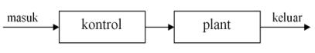

(a)

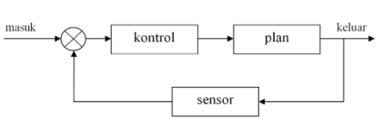

(b)

Gambar Blok Diagram Sistem Kontrol : (a) blok diagram sistem loop terbuka,

(b) blok diagram sistem loop tertutup

## Drone Pertanian

Pertanian telah menjadi tulang punggung perekonomian diberbagai negara di dunia. Seiring dengan perkembangan teknologi, sektor pertanian juga mengalami transformasi besar. Salah satu inovasi terbaru yang sedang banyak digunakan pada industri pertanian adalah penggunaan *drone* atau pesawat udara tanpa awak (UAV). *Drone* merupakan pesawat tanpa pilot yang dikendalikan secara otomatis melalui program komputer yang dirancang melalui kendali jarak jauh dari pilot yang berada di dataran atau di kendaraan lainnya (Indreswari Suroso, 2021)(Scott & Scott, 2017). *Drone* umumnya dikenal sebagai *Unmanned Aerial Vehicle* (UAV) yang merupakan perangkat terbang yang mampu menerbangi jalur yang ditentukan sebelumnya dengan bantuan autopilot dan koordinat GPS(Almetania & Huda, 2022)(Septian & Huda, 2022).

Drone bidang pertanian mulai diciptakan untuk membantu melakukan perawatan terhadap lahan pertanian yang cukup luas. Penerapan teknologi drone di sektor pertanian digunakan untuk mendukung berbagai aspek, mulai dari pemantauan lahan hingga pengelolaan tanaman.

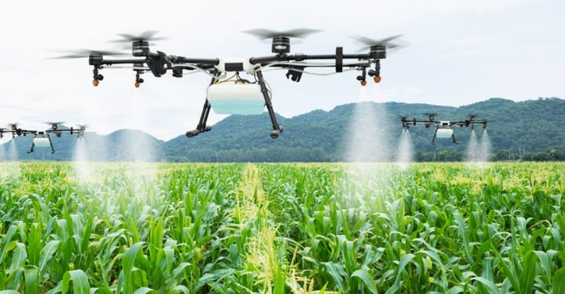

Gambar Aplikasi Drone Pada Pertanian

(Sumber : faperta.umsu.ac.id)

Keunggulan penggunaan drone di pertanian tidak hanya terbatas pada pemantauan. Seperti pada Gambar 2 *Drone* juga dapat digunakan untuk aplikasi, seperti penyemprotan pupuk atau pestisida. Dengan kemampuan ini, petani dapat mengoptimalkan penggunaan bahan kimia dan mengurangi dampak lingkungan. Selain itu, drone dapat mengakses area yang sulit dijangkau secara manual, seperti lahan yang luas atau daerah dengan topografi yang rumit.

## Perangkat Kontrol dan Elektronik *Drone*

Perangkat penggerak dan elektronik pada drone merupakan komponen-komponen elektronik yang digunakan untuk mengontrol sistem drone agar dapat terbang dengan fungsinya. Perangkat penggerak *drone* terdiri dari baling-baling, motor, dan sistem propulsi yang menghasilkan daya angkat serta sistem pengendalian yang memungkinkan drone untuk bergerak pada pola tertentu, komponen elektronik yang digunakan seperti *flight controller*, baterai, sensor, dan pemrosesan data yang memberikan drone kemampuan untuk menjaga stabilitas, navigasi, serta berkomunikasi dengan pengguna melalui pengontrol jarak jauh atau menggunakan kendali otomatis seperti GPS. Perangkat penggerak dan elektronik yang digunakan diantaranya:

1. ***Flight* *Controller (Pixhawk)***

*Flight Controller* sering juga disebut dengan *FC* merupakan otak dari sebuah pesawat udara tanpa awak. *Flight controller* terdapat terdapat beberapa sensor yang digunakan dalam pemrosesan data untuk malakukan penerbangan, diantaranya sensor *gyroscope*, sensor *accelerometer*, sensor *barometer* dan sensor *magnetometer* (kompas). Data dari sensor-sensor tersebut diproses oleh *mikrokontroler* di dalam *flight controller* dan kemudian diteruskan ke motor atau baling-baling untuk mengatur gerakan *drone*.

Pixhawk merupakan serangkaian autopilot berbasis *hardware* dan *software* yang digunakan pada aplikasi penerbangan otonom, terutama pada *drone* dan kendaraan udara tanpa awak (UAV). Gambar 4 berikut merupakan tampilan dari Pixhawk.

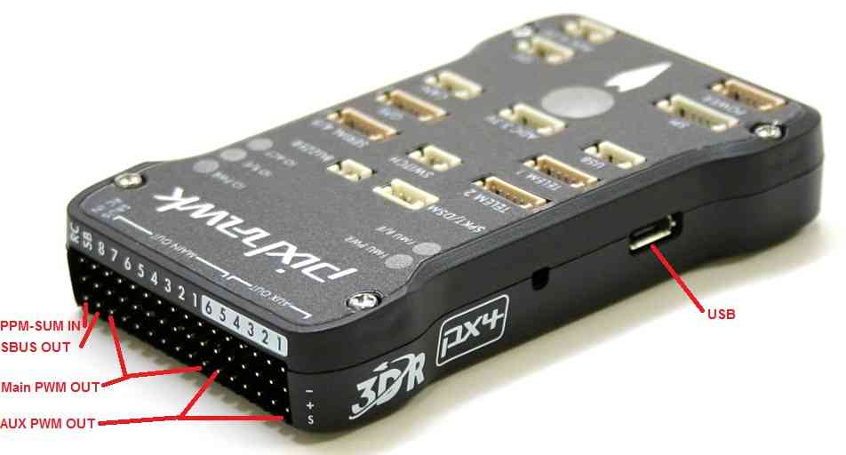

Gambar 4 Pixhawk

(Sumber : Ardupilot.org)

Sisi bagian atas permukaan pixhawk terdapat konektor DF13 yang merupakan konektor kunci dalam sistem autopilot dan kontrol penerbangan yang digunakan pada *drone*. Konektor DF13 berfungsi sebagai antarmuka utama untuk menghubungkan *Pixhawk* dengan berbagai sensor, aktuator, dan perangkat tambahan lainnya. Desain konektor DF13 pada Pixhawk yang kokoh dan tahan lama, memastikan pengiriman sinyal yang baik antara autopilot dengan komponen lainnya seperti GPS, kompas, telemetri, baterai, dan motor. Konektor ini memungkinkan integrasi perangkat yang mulus dan meminimalkan risiko kesalahan pemasangan.

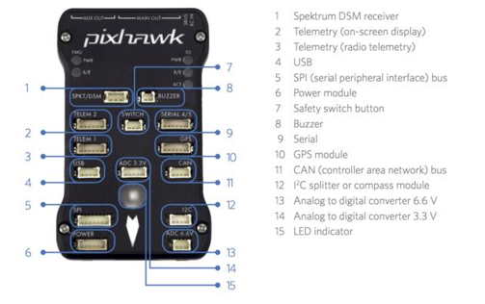

Gambar 5 Bagian dan Port Konektor Pixhawk

(Sumber : ardupilot.org)

Gambar 5 merupakan tampilan dari port konektor DF13 Pixhawk dan fungsi dari masing-masing *port* konektor pada *Pixhawk* yaitu:

1. *Power Port* : Port ini digunakan untuk menyediakan daya ke Pixhawk. Biasanya terdiri dari pin positif dan negatif untuk menghubungkan baterai atau sumber daya eksternal yang sesuai dengan kebutuhan daya Pixhawk.
2. *Telemetry Port* : Port ini digunakan untuk komunikasi dua arah antara Pixhawk dan perangkat luar seperti pengendali jarak jauh (RC), *Ground Controll Station* (GCS), atau sistem monitor. Biasanya terdiri dari pin Tx (*transmit*) dan Rx (*receive*) yang mengirimkan dan menerima data telemetri.
3. *GPS Port* : Port ini digunakan untuk menghubungkan modul GPS eksternal. Modul GPS menyediakan data lokasi dan navigasi yang penting dalam sistem kontrol penerbangan otonom.
4. *I2C Port* : Port ini menggunakan protokol komunikasi I2C (Inter-Integrated Circuit) untuk menghubungkan sensor dan perangkat lain yang mendukung I2C. Contoh penggunaan I2C pada Pixhawk adalah untuk menghubungkan sensor tekanan, magnetometer, atau modul sensor lainnya.
5. *SPI Port* : Port ini menggunakan protokol komunikasi SPI (*Serial Peripheral Interface*) untuk menghubungkan sensor atau perangkat lain yang mendukung SPI. Beberapa perangkat yang mungkin terhubung melalui port ini adalah sensor IMU (*Inertial Measurement Unit*) atau modul sensor lainnya.
6. *RC Input Port* : Port ini digunakan untuk menghubungkan penerima sinyal radio pada *remote controll* (RC) dari pengendali jarak jauh ke Pixhawk. Ini memungkinkan pengendali RC untuk mengontrol penerbangan *drone* secara langsung.
7. *Servo Output Ports* : Port ini digunakan untuk menghubungkan aktuator atau servo motor yang menggerakkan permukaan kendali (seperti kendali arah atau kendali *throttle*) pada pesawat atau *drone*.
8. *Power Distribution Port* : Port ini digunakan untuk menghubungkan dan mendistribusikan daya ke aktuator atau perangkat lain seperti motor ESC (*Electronic Speed Controller*) atau gimbal kamera.
9. *Serial Ports* : Pixhawk memiliki beberapa port serial tambahan yang dapat digunakan untuk menghubungkan perangkat eksternal, seperti modul radio, sensor tambahan, atau perangkat lain yang memerlukan komunikasi serial.

Pixhawk tidak memiliki pin output atau input digital khusus pada konektor DF13, tetapi terdapat hingga 6 pin konektor "AUX SERVO" sebagai output/input GPIO digital. Pin ini ditandai sebagai pin AUX 1-6 seperti pada Gambar 6.

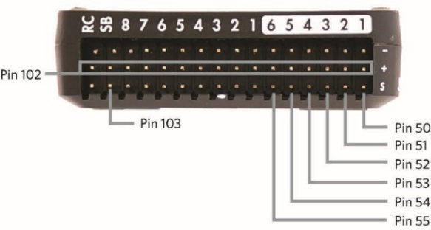

Gambar 6 Pixhawk Digital Input dan Output

(Sumber : ardupilot.org)

Fungsi AUX pin pada *Pixhawk* adalah untuk memperluas kemampuan pengendalian dan pemantauan sistem, seperti menghubungkan kamera, modul telemetri, sensor, atau perangkat lainnya. Dengan pin AUX, pengguna dapat mengintegrasikan komponen tambahan sesuai kebutuhan dan meningkatkan fungsionalitas dan fleksibilitas sistem.

1. ***Electronics Speed Controller* (ESC)**

*Electronic Speed Controller* (ESC) adalah sirkuit elektronik yang digunakan untuk mengubah kecepatan motor listrik, dan juga berfungsi sebagai rem dinamis, ESC bertindak seperti otak sistem dengan memberi tahu motor seberapa cepat untuk berputar berdasarkan sinyal data yang diterimanya dari pengontrol *throttle* yang bertujuan untuk mengubah kecepatan dan arah manuver *drone*. Bentuk dan tampilan *Electronics Speed Controller* (ESC) terdapat pada Gambar 7 berikut.

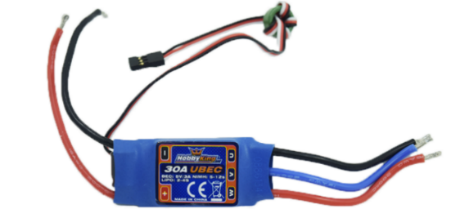

Gambar 7 Electronics Speed Controller (ESC)

(Sumber : tytorobotics.com)

ESC bertindak sebagai perantara pengatur antara baterai dan motor listrik. ESC menggunakan arus searah dari baterai yang digabungkan dengan sistem saklar untuk mencapai arus tiga fasa bolak-balik yang dikirim ke motor. ESC mengontrol gerakan atau kecepatan *motor brushless* dengan mengaktifkan MOSFET yang sesuai untuk menciptakan medan magnet yang berputar sehingga akan membuat motor berputar.

1. ***Brushless DC Motor***

Motor DC adalah motor listrik yang mengubah energi listrik menjadi energi mekanik dengan menggunakan arus listrik DC. Motor DC berfungsi sesuai pada kemampuan untuk berputar pada kecepatan tinggi, dan torsi awal yang tinggi.

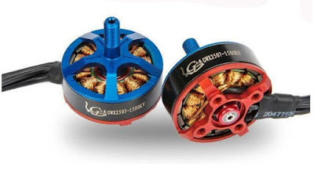

Gambar 8 Brushless DC Motor

(Sumber : andalanelektro.id)

*Motor brushless* juga disebut dengan BLDC atau *BrushLess Direct Curren* adalah motor DC yang tidak memiliki sikat atau *brush* untuk mengaliri arus listrik pada setiap kumparan. *Motor brushless* terdiri dari dua bagian utama, yaitu *stator* dan *rotor*. Motor brushless memiliki magnet permanen yang dipasang pada *rotor*, dan *stator* terdiri dari belitan untuk kutub tertentu.

1. ***Propeller***

*Propeller* atau baling-baling merupakan komponen utama pada drone yang digunakan untuk menghasilkan daya angkat atau dorongan. *Propeller* terdiri dari dua atau lebih bilah yang terpasang pada satu atau lebih poros dan diputar untuk menciptakan aliran udara yang menghasilkan gerakan maju atau daya angkat.

*Propeller* yang digunakan drone pada penelitian ini yaitu *propeller* dengan kode “1045” yang digunakan drone untuk mengangkat beban yang memiliki ukuran dan bobot sedang hingga besar. Kode angka "1045" mengacu pada dua karakteristik utama dari baling-baling ini, yaitu diameter propeller sebesar 10 inchi dan *pitch* atau sudut serang dari propeller sebesar 45 derajat.

1. ***Lithium Polimer Battery (Li-Po Battery)***

Baterai Li-Po merupakan baterai generasi baru yang saat ini banyak digunakan. Baterai Li-Po adalah singkatan dari *Lithium Polimer*, disebut demikian karena baterai ini memiliki elektrolit yang terbuat dari bahan cairan polimer. Cairan polimer yang digunakan untuk membuat elektrolit memiliki massa yang ringan. Oleh karena itu, baterai litium ini dapat didesain dengan berbagai macam bentuk dan ukuran.

1. ***Global Positioning System* (GPS)**

*Global Positioning System* atau yang sering disebut dengan GPS adalah teknologi yang menggunakan sinyal dari satelit yang bisa membantu dan mempermudah manusia dalam kegiatan sehari-hari, seperti untuk mengetahui posisi dengan cepat, menentukan rute perjalanan, mengetahui ketinggian suatu tempat, bahkan untuk melihat situasi lalu lintas terkini.

Modul GPS adalah perangkat elektronik yang mengintegrasikan penerima GPS dan dapat menentukan posisi, kecepatan, waktu, dan koordinat geografis dengan akurasi tinggi menggunakan sinyal satelit. Modul GPS terdiri dari antena untuk menerima sinyal dari satelit, dan sirkuit elektronik yang memproses informasi penerimaan sinyal tersebut. GPS module yang memiliki fungsi utama dalam mendukung fungsi dasar drone, seperti navigasi, pemosisian, dan pengendalian penerbangan. GPS paling sering digunakan untuk menentukan posisi dan pergerakan drone karena tingkat akurasi yang tinggi, dan penting untuk berbagai aplikasi.

1. ***Radio Telemetry***

Telemetri adalah sebuah sistem atau proses pengendalian serta pengukuran data yang melalui media komunikasi jarak jauh dengan menggunakan kabel ataupun wireless yang diperlukan dapat memberi kemudahan pada pengukuran, pemantauan dan mengurangi hambatan untuk menerima informasi. Telemetri terdiri dari beberapa bagian pendukung seperti sensor, saluran transmisi, variabel yg diukur, receiver dan display (Rahmadiansyah et al., 2017)

Telemetri digunakan untuk menghubungkan drone dengan *ground controll station* (GCS) yang sangat penting dalam operasi dan pengawasan drone. Fungsinya melibatkan pertukaran data nirkabel antara *drone* dan stasiun GCS, memungkinkan operator untuk memantau dan mengendalikan drone secara efektif. Selain itu, radio telemetri memungkinkan pengendalian drone dari jarak jauh, sehingga operator dapat memberikan perintah dan menerima respons dengan cepat. penyambungan telemetri ini berfungsi untuk mengontrol dan monitoring status informasi penerbangan *drone* yang ditampilkan pada *display* *Ground Controll Station*.

1. ***Radio Control System***

Sistem radio kontrol (RC) adalah teknologi yang digunakan untuk mengontrol perangkat atau model jarak jauh menggunakan sinyal radio. Prinsip dasar dari sistem radio kontrol adalah mentransmisikan perintah atau informasi dari pengendali (*transmitter*) ke perangkat yang dikendalikan (*receiver*) melalui gelombang radio. Sistem ini sering digunakan dalam berbagai aplikasi, seperti mainan, model kendaraan, pesawat tanpa awak (*drone*), kendaraan remote kontrol, kapal, dan aplikasi industri lainnya.

1. **Perangkat Sistem Kontrol Penyemprotan Cairan Pestisida**

Perancangan sistem penyemprotan cairan pestisida yang dilakukan memerlukan beberapa perangkat pengontrol untuk melakukan penyemprotan cairan pestisida secara otomatis, seperti *relay* yang dikontrol oleh *flight controller* digunakan sebagai saklar elektronik untuk menyambung dan memutus arus listrik yang mengalir ke *waterpump*. *Waterpump* digunakan untuk melakukan proses penyemprotan cairan pestisida yang dikendalikan oleh relay, dan *nozzle* berperan sebagai penyebaran aliran cairan pestisida yang dikeluarkan *waterpump*. Penjelasan perangkat kontrol sistem penyemprotan cairaan pestisida yang diperlukan sebagai berikut :

1. ***Relay***

*Relay* adalah saklar (switch) yang dioperasikan dengan aliran listrik dan merupakan komponen *electromechanical* (elektromekanikal) yang terdiri dari 2 bagian utama yakni *elektromagnet* (*coil*) dan mekanikal (seperangkat kontak saklar/switch). Relay dimanfaatkan sebagai penggerak kontaktor untuk menyambungkan rangkaian secara tidak langsung. Relay memiliki bagian berupa coil yang biasanya memiliki tegangan kerja DC 5V, 9V, 12V atau sebagainya. Jika komponen tersebut diberi tegangan kerjanya maka arus akan mengalir pada coil sehingga menyebabkan kontak pada relay dapat bekerja. Kegunaan relay pada penelitian ini yaitu sebagai menyambung dan memutus aliran arus listrik yang masuk pada *waterpump,* sehingga waterpump dapat dinyalakan dan dimatikan secara otomatis melalui kendali dari program *flight controller*.

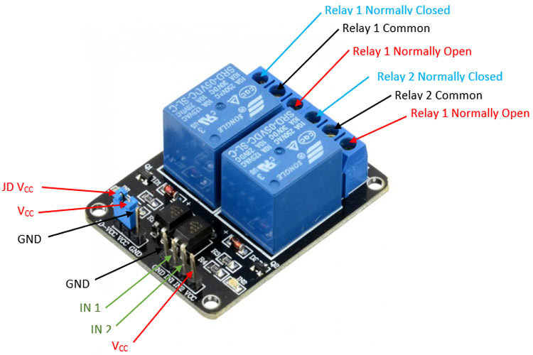

Gambar Relay 2 Channel

(Sumber : components101.com)

Seperti yang terlihat pada Gambar 8, Relay memiliki 2 kondisi awal yaitu *Normally Open* (NO) dan *Normally Close* (NC). *Normally Open* merupakan kondisi relay terbuka atau tidak terhubung saat tidak dialiri arus listrik. Sedangkan *Normally Close* relay akan menutup saat tidak dialiri arus listrik.

1. ***Waterpump* DC**

*Waterpump* DC atau yang biasa disebut dengan pompa air DC adalah perangkat yang digunakan untuk mengalirkan atau mengangkat air menggunakan tenaga listrik yang berasal dari sumber arus searah. Pompa air DC mengandalkan motor DC yang berputar ketika diberi daya listrik, sehingga menciptakan aliran air. Pada sistem drone waterpump digunakan untuk mengalirkan cairan pestisida yang dikendalikan oleh *flight controller*. Gambar 15 merupakan bentuk dari waterpump.

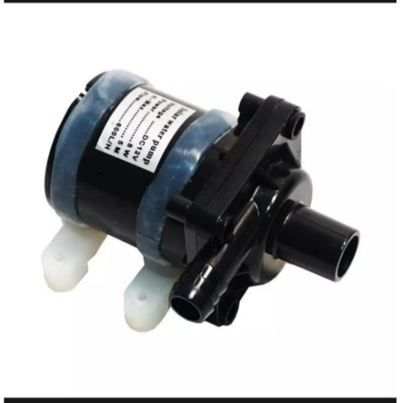

Gambar Waterpump DC Motor

(Sumber : Shopee.co.id)

1. ***Nozzle* *Spray***

*Nozzle spray* merupakan salah satu komponen penting dalam sistem dispersi cairan atau semprotan pada *drone*. *Nozzle* ini berfungsi sebagai saluran yang mengarahkan dan mengatur aliran cairan yang akan disemprotkan oleh *drone*. Keunggulan menggunakan nozzle ini adalah kemampuannya untuk mengatur pola semprotan dan volume cairan yang dihasilkan, memungkinkan drone untuk mengaplikasikan bahan kimia atau zat cair lainnya dengan presisi tinggi. Pola semprotan yang dapat diatur ini memungkinkan penyesuaian dengan kebutuhan aplikasi tertentu, seperti penyebaran pestisida atau pupuk secara merata di lahan pertanian. *Nozzle spray* yang digunakan dalam sistem penyemprotan drone seperti pada Gambar 16.

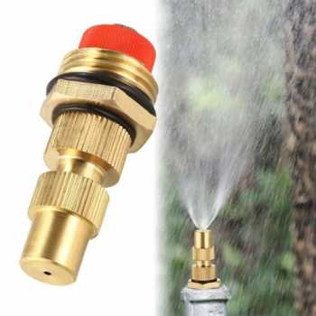

Gambar Nozzle Sprayer

(Sumber : jakartanotebook.com)

## *Mission Planner*

*Mission Planner* adalah perangkat lunak atau *software* yang digunakan untuk merancang, mengatur, dan memantau misi penerbangan atau eksplorasi dalam penerbangan UAV. *Mission Planner* merupakan perangkat lunak dari stasiun kontrol darat (GCS) untuk mengendalikan kendaraan tanpa awak dari jarak jauh seperti Pesawat, *Copter*, dan *Rover*. *Mission Planner* dapat digunakan sebagai utilitas konfigurasi atau sebagai suplemen kontrol dinamis untuk kendaraan otonom.

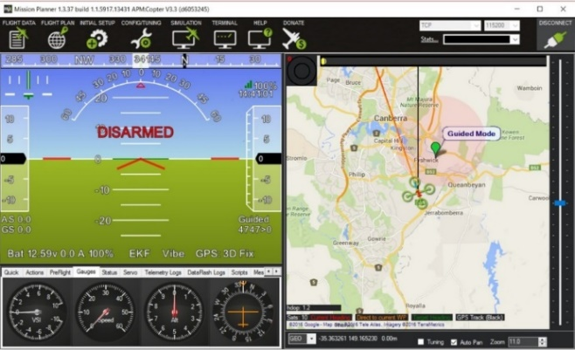

Gambar 11 Mission Planner

(Sumber : Ardupilot.org)

Gambar 17 merupakan tampilan halaman awal pada aplikasi *Mission Planner. Mission Planner* dapat terhubung pada drone dengan menggunakan protokol komunikasi *wireless* dengan protokol komunikasi *mavlink*, MAVLink adalah singkatan dari "*Micro Air Vehicle Link*" yang merupakan protokol komunikasi yang dirancang khusus untuk mendukung komunikasi antara kendaraan udara tanpa awak (UAV) dan stasiun kontrol darat yang digunakan dalam aplikasi kontrol, dan monitoring pesawat tanpa awak. Untuk menghubungkan PC dan autopilot, diperlukan perangkat keras fisik dan driver perangkat Windows, seperti kabel USB, Radio Telemetri, Bluetooth, dan koneksi IP yang semuanya memerlukan penggunaan protokol komunikasi MAVLink.

1. **Perhitungan Parameter Pada Hexacopter**

Perhitungan parameter merupakan perhitungan yang merangkum sejumlah faktor teknis yang melibatkan fisika penerbangan, elektronika, dan desain struktural. perhitungan parameter pada hexacopter yang perlu dipertimbangkan yaitu :

1. **Perhitungan Gaya Angkat (*thrust*)**

Perhitungan gaya angkat drone sangat diperlukan dalam melakukan penerbangan, tujuannya agar drone mampu terbang sesuai dengan kemampuan maksimal daya angkat drone dalam membawa beban. Gaya yang dibutuhkan hexacopter untuk menaikkan tinggi harus lebih besar dari berat dikali konstanta percepatan suatu gravitasi dan juga gaya yang dibutuhkan untuk membuat hexacopter turun harus lebih kecil dari berat dikali konstanta gravitasi. Persamaan yang digunakan adalah (Khumairowati & B. Yulianti, 2020) :

* *F = ( m . g ) /* 6(drone terbang stabil)
* *F < ( m . g ) /* 6(drone bergerak naik)
* *F > ( m . g ) /* 6 (drone bergerak turun)

dimana :

*F = gaya angkat masing-masing motor hexacopter (N)*

*m = massa total hexacopter (kg)*

*g = konstanta percepatan gravitasi (9,8 m/s2)*

1. **Perhitungan daya baterai**

Perhitungan parameter pada baterai drone melibatkan sejumlah faktor yang berpengaruh pada kinerja dan keamanan operasional drone. terdapat beberapa parameter baterai seperti C-rate (C) , kapasitas baterai (Ah), dan tegangan baterai (V). faktor yang perlu diperhatikan pada perhitungan daya baterai yaitu:

* Imax = C × Ah
* Vmin = 3,7 Volt
* Vmax = 4,2 Volt

dimana :

*Imax = Arus maksimum yang dapat dikeluarkan baterai*

*Vmin = Tegangan minimum aman baterai*

*Vmax = Tegangan maksimal baterai*

*C = C-rating (Laju pelepasan)*

*Ah = Kapasistas Baterai*

1. **Perhitungan durasi terbang drone**

Durasi terbang yang dapat dicapai oleh *drone hexacopter* dipengaruhi oleh kapasitas pada baterai yang mana besarnya kapasitas baterai bisa diketahui konsumsi arus setiap motor sehingga dapat dihitung durasi waktu terbang *drone hexacopter* (Khumairowati & B. Yulianti, 2020)*.* Persamaan yang digunakan untuk menghitung durasi terbang *hexacopter* adalah :

* *waktu terbang max = $\frac{Kapasitas Baterai}{Pemakaian arus pada motor}$*
* *waktu terbang effektif = waktu terbang max* × *konstanta keamanan*

dimana :

* *faktor keamanan = 0.4 – 0.7*
* *waktu terbang max (menit)*
* *waktu terbang efektif (menit)*
* *kapasitas baterai (Ampere per minute)*
* *pemakaian arus pada motor (Ampere)*

1. **Metode Pengembangan Sistem Model *Waterfall***

Metode pengembangan sistem adalah rencana atau pendekatan yang digunakan oleh tim pengembangan perangkat lunak atau sistem untuk merancang, mengembangkan, menguji, dan menerapkan sistem model perancangan yang akan dilakukan. *System Development Life Cycle* atau yang dikenal dengan istilah SDLC merupakan metodologi umum yang digunakan untuk mengembangkan sistem perangkat lunak dengan menggunakan model dan metodologi yang digunakan untuk mengembangkan sistem perangkat lunak sebelumnya (Abdul Wahid, 2020; Hidayati, 2019). Pemilihan model SDLC yang digunakan untuk pengembangan sistem akan menentukan kualitas dari sistem yang akan dibuat atau dikembangkan dan juga menentukan kebutuhan lainnya dalam pengembangan sistem tersebut (Abdul Wahid, 2020).

Model *Waterfall* merupakan salah satu model SDLC yang sering digunakan dalam pengembangan sistem menggunakan pendekatan sistematis dan berurutan. Tahapan dalam model ini dimulai dari tahap perencanaan hingga tahap pengelolaan (*maintenance*) dan dilakukan secara bertahap. Disebut *waterfall* karena tahap demi tahap yang dilalui harus menunggu tahap sebelumnya selesai dan berjalan berurutan. Model pengembangan ini bersifat linear dari tahap awal pengembangan sistem yaitu tahap perencanaan sampai tahap akhir pengembangan sistem yaitu tahap pemeliharaan. Tahapan berikutnya tidak akan dilaksanakan sebelum tahapan sebelumnya selesai dilakukan dan tidak dapat kembali atau mengulang ke tahap sebelumnya. Tahapan-tahapan model waterfall terlihat pada Gambar 19 berikut :

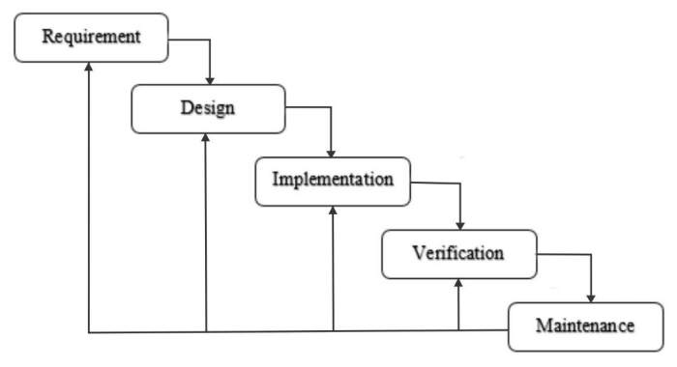

Gambar Siklus Metode Waterfall

(Sumber : (Abdul Wahid, 2020)

1. Analisis Kebutuhan

Tahap ini pengembang sistem diperlukan komunikasi yang bertujuan untuk memahami sistem alat yang diharapkan oleh pengguna dan batasan alat tersebut. Informasi dapat diperoleh melalui mencari referensi, wawancara, diskusi atau survei secara langsung. Informasi yang diperoleh akan dianalisis untuk mendapatkan data yang dibutuhkan oleh pengguna.

1. Desain Sistem

Tahap desain sistem yaitu pengembang membuat desain sistem yang dapat membantu menentukan perangkat keras (*hardware*) dan sistem persyaratan dan juga membantu dalam mendefinisikan arsitektur sistem secara keseluruhan. Desain sistem yang dilakukan meliputi pembuatan desain rancangan sistem secara keseluruhan, pengkabelan, manufaktur, dan pemrograman.

1. Implementasi

Tahap implementasi merupakan sistem pertama kali dikembangkan di program kecil yang disebut unit, yang terintegrasi dalam tahap selanjutnya. Setiap unit dikembangkan dan diuji untuk fungsionalitas yang disebut sebagai unit testing.

1. Verifikasi

Tahap ini dilakukan verifikasi dan pengujian apakah sistem sepenuhnya atau sebagian memenuhi persyaratan sistem, pengujuan dapat dikategorikan ke dalam unit testing (dilakukan pada modul tertentu kode), sistem pengujian (untuk melihat bagaimana sistem bereaksi ketika semua modul yang terintegrasi) dan penerimaan pengujian (dilakukan dengan atau nama pelanggan untuk melihat apakah semua kebutuhan pelanggan puas)

1. Pemeliharaan (*maintenance*)

Pemeliharaan adalah tahap akhir dari metode *waterfall*. alat yang telah berhasil dijalankan juga memungkinkan akan dilakukan pemeliharaan. Pemeliharaan termasuk dalam memperbaiki kesalahan yang tidak ditemukan pada langkah sebelumnya.

1. **Penelitian Relevan**

Penelitian yang akan dirancang mengacu pada penelitian terdahulu yang relevan dengan perancangan alat yang akan dilakukan. Berikut ini beberapa hasil penelitian relevan yang dijadikan bahan telaah bagi peneliti:

1. Penelitian (Hidayat et al., 2019) dengan judul “*Rancang bangun Prototype Drone Penyemprot Pestisida Untuk Pertanian Padi Secara Otomatis*” menyimpulkan bahwa berdasarkan hasil pengujian dan data yang diperoleh dengan menggunakan sumber batterai berkapasitas 2200mAh, *drone* frame quadcopter dapat terbang selama kurang dari 3 menit 46 detik ketika beban *drone* sebesar 1,3kg dan ketika beban *drone* sebesar 2,5kg *drone* hanya dapat terbang selama kurang lebih 1 menit 45 detik
2. Penelitian (Taufik et al., 2022) dengan judul “*Drone Untuk Deteksi Hama dan Penyemprotan Pestisida Pada Tanaman Padi*” melakukan uji penyemprotan dengan menerbangkan *drone* di atas karton pada ketinggian ±1 meter hingga ±1,5 meter. Kemudian modul relay akan diaktifkan selama 20 detik dengan menjalankan program yang telah dibuat pada raspberry pi, sehingga pompa wiper akan menyemprotkan cairan.
3. Penelitian (Widiasari & Este Dulan Agustinus S., 2020) dengan judul “*Rancang Bangun Drone Quadcopter Tanpa Awak Penyiram Pupuk Tanaman*” Menyimpulkan bahwa daya angkat *drone* quadcopter mampu mengangkat beban dengan stabil dari berat 200-600 ml. Dengan berat maksimum yang dapat diangkut oleh *drone* *quadcopter* sebesar 600 ml pada lahan pertanian seluas 30m2 dengan ketinggian 2-3 meter
4. Penelitian (Yallappa, D. et al., 2017) dengan judul “*Development and Evalution of Drone Mounted Sprayer For Pesticide Aplications to Crops*” Melakukan uji penyemprotan *drone* yang dioperasikan pada tanaman kacang tanah dan padi dengan luas lahan 1,15ha dan 1,08ha dengan ketinggian 1 m.

# BAB III

**METODOLOGI PERANCANGAN**

BAB ini menjelaskan mengenai metode pengembangan sistem untuk perancangan dan pembuatan sistem kontrol penyemprotan cairan pestisida menggunakan *drone* UAV *hexacopter*. Perancangan sistem dilakukan dari segi perangkat keras (*hardware*) maupun dari segi perangkat lunak yang digunakan. Perancangan dan pembuatan sistem ini menggunakan metode pengembangan *System Development Life Cycle* (SDLC) model *Waterfall*, dengan menggunakan metode pengembangan sistem model *Waterfall* dapat tergambar pendekatan sistem yang sistematis dan proses yang berurutan, dimulai dari analisis kebutuhan, desain sistem, implementasi, pengujian dan *maintenance*. Model ini melibatkan penyelesaian satu tahap secara lengkap sebelum melangkah ke tahap berikutnya. Ketika satu tahap selesai langsung dilakukan evaluasi untuk memastikan alat berjalan sesuai rencana dan layak diteruskan ke tahap berikutnya.

1. **Analisis Kebutuhan (*Requirement*)**

Proses awal yang dilakukan adalah analisis kebutuhan yaitu mengidentifikasi apa saja kebutuhan-kebutuhan dalam pembuatan tugas akhir ini, kebutuhan-kebutuhan yang diperlukan dalam perancangan dan pembuatan sistem penyemprotan cairan pestisida otomatis menggunakan *drone UAV hexacopter* yaitu sebagai berikut :

* 1. **Analisis Kebutuhan Sistem**

Analisis kebutuhan sistem merupakan kebutuhan yang diperlukan untuk mengidentifikasi bagaimana gambaran alat yang digunakan agar berfungsi dengan semestinya. Tabel 2 berikut merupakan daftar kebutuhan yang diperlukan pada penelitian ini.

Tabel Analisis Kebutuhan Sistem

|  |  |  |
| --- | --- | --- |
| No | Uraian Sistem | Penjelasan |
| 1. | Jenis Drone | Jenis *drone* yang digunakan pada penelitian ini adalah *drone hexacopter* F550 yaitu drone yang memiliki 6 motor dan baling-baling sebagai penggerak dengan jarak antara 2 motor yang sejajar sebesar 550mm |
| 2. | Sistem Kendali | *Hexacopter* menggunakan *flight controller pixhawk* sebagai kontroller utama untuk mengatur pergerakan penerbangan drone, *hexacopter* mampu terbang secara autonomous dengan mengikuti rute titik koordinat GPS yang telah dirancang pada aplikasi Mission Planner. |
| 3. | Sistem Penyemprotan | Penyemprotan cairan pestisida dilakukan secara otomatis ketika drone berhasil melakukan *takeoff* dan menuju area penyemprotan dengan ketinggian terbang 1-2meter dari permukaan tanah. Tujuannya agar penyemprotan dapat dilakukan merata pada lahan pertanian dan hama dapat terbasmi sehingga kualitas dan kuantitas tanaman dapat terjaga. |
| 4. | Pengujian Sistem | Pengujian penyemprotan dilakukan pada ruangan terbuka (*outdoor*) di area yang luas tanpa adanya halangan saat melakukan penerbangan. Tujuan pengujian dilakukan untuk mengukur maksimal beban yang dapat diangkut oleh drone hexacopter dalam melakukan penyemprotan cairan pestisida |

* 1. **Analisis Kebutuhan Alat dan Bahan**

Analisis kebutuhan alat dan bahan diperlukan untuk mengidentifikasi apa saja alat dan bahan yang dibutuhkan untuk pembuatan sistem alat. Adapun Kebutuhan Alat dan bahan yang dibutuhkan untuk pembuatan sistem penyemprotan cairan pestisida secara otomatis menggunakan *drone*, dijelaskan dalam tabel berikut :

Tabel Analisis Kebutuhan Alat dan Bahan

|  |  |  |  |
| --- | --- | --- | --- |
| No | Alat dan Bahan | Jumlah | Fungsi |
| 1. | Frame Hexacopter F550 | 1 | Sebagai *body frame* pada *drone* |
| 2. | Pixhawk | 1 | Sebagai sistem navigasi dan pengatur sistem gerakan drone |
| 3. | Motor Brushless 1100KV | 6 | Sebagai penggerak baling-baling. |
| 4. | Propeller 1045 | 6 | Sebagai pemberi gaya dorong (thrust) pada drone |
| 5. | Electronics Speed Controller (ESC) 40A | 6 | Sebagai pengatur kecepatan putar motor brushless |
| 6. | Baterai Lipo 7200MaH | 1 | Sebagai sumber daya pada sistem elektronik drone |
| 7. | Power Module | 1 | Mengstabilkan keluaran tegangan baterai |
| 8. | GPS Module | 1 | Sebagai sensor pada drone yang berfungsi untuk mengetahui posisi drone secara real time |
| 9. | Radio Telemetri 455MHz | 2 | Sebagai media komunikasi antara drone dengan *ground control station* yang berfungsi untuk sistem monitoring dan kontrol drone |
| 10. | Radio Remote Controll | 1 | Sebagai kontrol manual yang dilakukan User |
| 11. | Radio Remote Receiver | 1 | Sebagai penerima sinyal yang diberikan Radio Remote Controll |
| 12. | Buzzer 5V | 1 | Sebagai indikator notifikasi status drone yang berbunyi |
| 13. | Safety Switch Module | 1 | Sebagai pengaman atau pencegah drone agar tidak arming saat tidak disengaja |
| 14. | Relay 2 Channel | 1 | Sebagai saklar otomatis untuk menghubung dan memutuskan arus yag mengalir pada waterpum DC |
| 15. | Waterpump 12V | 1 | Sebagai pompa cairan pestisida ketika diberikan tegangan 12 V |
| 16 | DC Stepdown | 1 | Sebagai penurun dan penstabil tegangan DC yang masuk ke waterpump DC |
| 17. | Nozzle Spray | 1 | Sebagai pendispersi cairan pestisida agar cairan semprotan menyebar dengan merata |
| 18. | Tangki Pestisida | 1 | Sebagai tempat untuk menampung beban cairan pestisida |

* 1. **Analisis Kebutuhan Software**

Analisis kebutuhan software dilakukan untuk mengidentifikasi apa saja software yang digunakan untuk perancangan dan pembuatan sistem. software yang dibutuhkan pada pembuatan tugas akhir ini yaitu :

1. *Software* *Solidworks*

*Software Solidworks* adalah perangkat lunak desain dan rekayasa 3D yang sangat banyak digunakan dalam industri manufaktur dan rekayasa. pada hal ini *software solidworks* digunakan untuk pembuatan rancangan desain alat yang akan dikembangkan seperti tampilan alat secara keseluruhan, dan susunan struktur komponen.

1. *Software Mission* *Planner*

*Mission Planner* merupakan aplikasi perangkat lunak open-source yang digunakan untuk pengoperasian dan pemrograman pesawat udara tanpa awak (*drone*) yang menggunakan autopilot PX4 atau ArduPilot. pada hal ini software mission planner digunakan untuk membuatan perencanaan misi drone, dan monitoring status keadaan drone diudara

* 1. **Analisis Kebutuhan Fungsional**

Sistem penyemprotan cairan pestisida secara otomatis dengan menggunakan *drone hexacopter*, yaitu drone yang memiliki enam motor dan baling-baling sebagai penggerak, sistem penyemprotan ini dibuat dengan tujuan melakukan pembasmian hama dengan melakukan penyemprotan dengan menggunakan drone yang dikendalikan secara otomatis dengan sistem GPS. prinsip kerja sistem penyemprotan pada penelitian ini dapat dilihat pada penjelasan gambar *activity* *diagram* berikut.

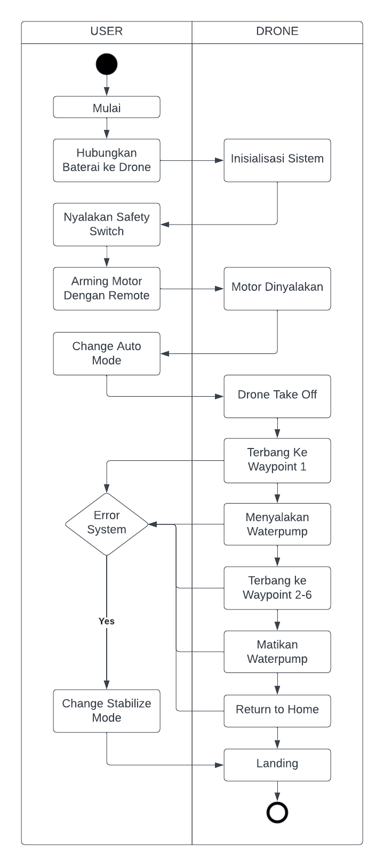

Gambar Activity Diagram Sistem

Seperti yang terdapat pada *activity diagram*, pada sistem penyemprotan cairan pestisida ini juga melibatkan interaksi antara pengguna (*user*) dengan drone yang akan dikendalikan. Hal pertama yang dilakukan oleh *user* adalah menghubungkan sumber daya baterai dengan drone untuk menyalakan seluruh sistem. Setelah proses inisialisasi selesai *user* perlu menghubungkan *drone* dengan *Mission Planner* untuk melakukan pembuatan misi penerbangan dan mengupload program misi penerbangan ke *drone* melalui komunikasi radio telemetri. Setelah program misi selesai diupload, untuk menjalankan terbang secara otomatis user perlu menekan tombol *safety switch* untuk dapat menyalakan motor dengan cara mengarahkan tuas *throttle* remot ke arah kanan bawah kemudian ubah mode penerbangan *drone* menjadi *auto mode* untuk dapat menjalankan misi penerbangan drone yang telah di *upload* ke *drone*.

Misi terbang yang dilakukan oleh *drone* diawali dengan lepas landas dengan ketinggian 1-2 meter dari permukaan tanah, setelah melakukan *takeoff* *drone* menuju ke titik koordinat 1 untuk menyalakan *waterpump* untuk menyemprot cairan pestisida ke bawah hingga *drone* menuju ke titik koordinat terakhir dan mematikan *waterpump*, terakhir drone terbang kembali menuju posisi home untuk melakukan pendaratan (*landing*). Untuk mengantisipasi terjadinya error pada sistem, saat penerbangan berlangsung user perlu mengawasi keadaan terbang *drone*, saat terjadi *error* pada sistem maka user akan mengambil alih kendali drone dengan remot untuk melakukan pendaratan secara manual.

1. **Desain Rancangan Sistem (*Design*)**

Tahap desain perancangan yaitu membuat desain rancangan sistem agar dapat membantu menentukan perangkat keras (*hardware*) dan sistem perangkat lunak (*software*) yang dibutuhkan dan juga membantu dalam mendefinisikan arsitektur sistem secara keseluruhan seperti desain rancangan alat secara keseluruhan, pengkabelan sistem, blok diagram sistem dan pembuatan perencanaan misi penerbangan menggunakan *Mission Planner*.

1. **Perancangan *Hardware***

Perancangan *hardware* berfungsi untuk mengidentifikasi peralatan dan bahan yang akan digunakan. Pembuatan rancangan desain alat menggunakan aplikasi desain yaitu *software Solidworks*. Pada tahapan ini berfungsi untuk membuat desain bentuk jadi alat yang akan dibuat, mulai dari pembuatan bagian-bagian pada *drone* hingga desain perakitan *drone* yang akan digunakan.

1. **Diagram Blok Sistem**

Perencanaan alat dibuat dalam bentuk diagram blok. Tiap blok atau sub sistem mempunyai fungsi masing masing, yang kemudian akan digabungkan menjadi suatu alat yang utuh, dan dapat bekerja sesuai dengan tujuan yang diharapkan. Diagram blok sistem ditunjukkan pada Gambar 21

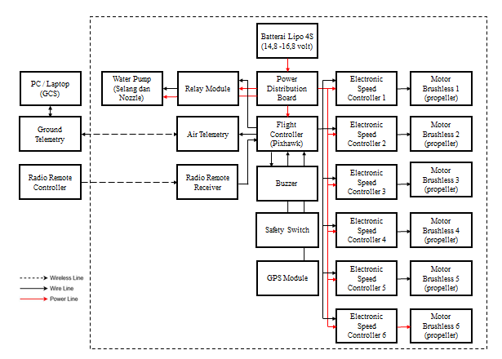

Gambar 21 Diagram Blok Sistem

Berdasarkan pada Gambar 21 dari masing-masing blok diagram memiliki fungsi sebagai berikut :

1. **Batterai lipo** digunakan sebagai sumber daya untuk menyalakan setiap komponen yang digunakan.
2. ***Power Distribution Board* (PDB)** digunakan sebagai pengatur pendistribusian daya untuk 6 motor penggerak dan komponen lain yang digunakan.
3. ***Flight controller (Pixhawk)***merupakan kontroller utama pada *drone* yang digunakan sebagai sistem navigasi dan pengatur arah terbang *drone*. pada *flight controller* terdapat beberapa sensor yang digunakan untuk memperoleh data penerbangan pada *drone* diantaranya : *accelerometer*, *barometer*, dan sensor kompas.
4. ***Electronic Speed Controller* (ESC)**digunakan sebagai mengatur kecepatan rotasi motor berdasarkan nilai sinyal PWM yang diterima dari *Flight Controller.*
5. ***Motor brushless*** digunakan sebagai penggerak pada *drone* yang dipasangkan *propeller*. *Propeller* yang berputar akan menghasilkan gaya dorongan yang berlawanan dengan arah gravitasi agar *drone* dapat mengangkat beban terbang diudara.
6. ***Telemetri*** digunakan untuk menghubungkan *drone* dengan *ground station*. Telemetri juga berfungsi sebagai monitoring sistem navigasi dari *drone* yang ditampilkan pada *ground station*.
7. ***Remote controller*** digunakan untuk pengendali *drone* yang dilakukan secara manual saat terjadi kesalahan navigasi pada *drone*.
8. ***Relay*** berfungsi sebagai saklar (switch) untuk menyalakan dan mematikan water pump yang digunakan sebagai penyemprotan pestisida cair.
9. **Desain Rancangan Alat**

Desain rancangan alat merupakan gambaran alat yang akan dikembangkan dengan menggunakan aplikasi desain 3D yaitu *Solidworks*. Gambar 22 merupakan bentuk dari desain rancangan alat yang akan dikembangkan.

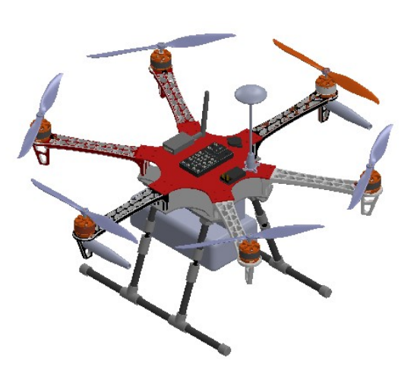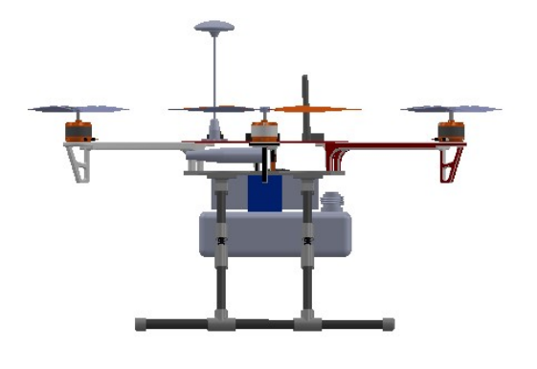

(a)

(b)

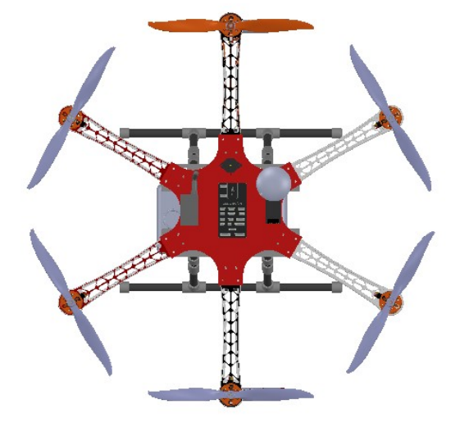

(c)

Gambar 22 Desain Rancangan Alat (a) Tampilan Depan. (b) Tampilan Samping. (c) Tampilan Atas..

*Drone* yang akan dikembangkan menggunakan *body frame* *hexacopter* F550 berbahan serat fiber yang kuat dan ringan. Bagian bawah *drone* juga terdapat *landing gear* yang terbuat dari bahan aluminiun holo dan akrilik sebagai penopang *drone* tersebut untuk berdiri, serta tangki penyimpanan cairan pestisida yang dapat membawa muatan berupa cairan pestisida agar saat lepas landas drone dapat terbang melakukan penyemprotan dengan seimbang dan stabil. Bahan tambahan seperti dudukan baterai dan beberapa *parts* lainnya menggunakan filamen PLA (*Polylactic Acid*) yang dicetak menggunakan mesin *3D* *printing*.

1. **Skema Rangkaian Sistem**

Skema Rangkaian Sistem adalah representasi grafis dari susunan dan konektivitas kabel, penghubung, dan komponen elektrikal dalam sebuah sistem atau perangkat elektronik. Pada penelitian kali ini, skema rangkaian sistem merupakan proses penyusunan dan penyambungan kabel antar komponen yang ada pada sistem penyemprotan cairan pestisida menggunakan *drone hexacopter*.

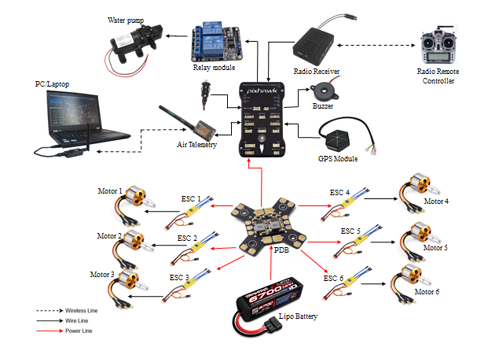

Gambar 23 Skema Rangkaian Sistem

Gambar 23 merupakan skema rangkaian pada sistem alat yang akan dilakukan. skema rangkaian dibuat bertujuan untuk membuat gambaran rancangan untuk proses penyambungan dan pengkabelan yang akan dilakukan pada alat.

1. **Desain Struktur Alat**

Tahapan desain struktur alat berfungsi untuk menyusun serta mengurutkan tempat peletakan setiap komponen yang digunakan dan dibuat secara tersusun dan terstruktur. Gambar 24 merupakan gambaran desain struktur alat pada penelitian ini.

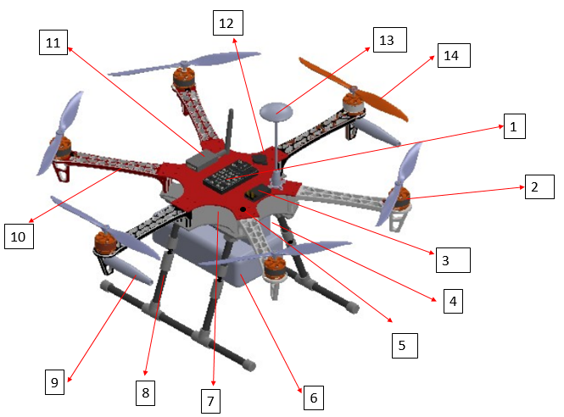

Gambar 24 Bagian dan Tata Letak Komponen Drone

Keterangan :

|  |  |  |
| --- | --- | --- |
| 1. Pixhawk | 1. Tangki Pestisida | 1. Telemetri |
| 1. Motor Brushless | 1. PDB | 1. Buzzer |
| 1. Receiver | 1. Landing gear | 1. GPS Module |
| 1. Batterai | 1. Nozzle Sprayer | 1. Propeller |
| 1. Safety Switch | 1. ESC |  |

Gambar 24 merupakan bentuk dan struktur alat yang telah dirakit hingga alat siap untuk dilakukan pengujian. Pixhawk yang berperan sebagai *flight controller* untuk sistem navigasi diposisikan di titik tengah *drone* yang bertujuan untuk menjaga stabilitas dan keseimbangan *drone*. Hal ini memungkinkan pusat gravitasi drone tetap seimbang, yang sangat penting untuk menghindari ketidakstabilan dalam penerbangan. Posisi baterai diletakkan di bagian bawah dengan memberi jarak dari pixhwak. Hal ini bertujuan agar sensor kompas pada *pixhawk* tidak terganggu akibat medan magnet yang dihasilkan oleh baterai. Kemudian tangki air diposisikan di bagian tengah kendaraan dan bawah baterai agar saat posisi *takeoff drone* dapat terbang dengan seimbang, serta untuk peletakan *nozzle* diletakkan di bagian bawah motor bagian kiri dan kanan *drone* untuk melakukan penyemprotan cairan agar menyebar hingga merata.

1. **Perancangan Software.**

Setelah memastikan rancangan perangkat keras (*hardware*) telah dapat bekerja sesuai dengan fungsinya, maka tahap selanjutnya yaitu tahap perancangan *software*. Perancangan *software* sendiri meliputi pengecekan sebelum penerbangan, kalibrasi sensor, pembuatan perencanaan misi terbang yang dilakukan dengan bantuan aplikasi *Mission Planner*,

1. **Pengecekan Sebelum Penerbangan (*pre-arm check*)**

Pemeriksaan sebelum penerbangan atau *Pre-arm check* adalah serangkaian pemeriksaan yang dilakukan sebelum mengaktifkan motor atau "arming" sebuah drone. Tujuannya adalah untuk memastikan bahwa drone berada dalam keadaan yang aman dan siap untuk terbang. Pemeriksaan ini merupakan langkah penting untuk menghindari kegagalan atau kecelakaan selama penerbangan.

1. **Kalibrasi sensor (*sensor calibration*)**

Kalibrasi sensor merupakan proses yang penting untuk memastikan bahwa sensor-sensor di dalam drone bekerja dengan benar dan memberikan data yang akurat selama penerbangan. Sensor pada drone umumnya meliputi akselerometer, giroskop, magnetometer (kompas), dan sensor tekanan udara (barometer).

1. **Pembuatan Perencanaan misi penerbangan (*flight plan*)**

Perencanaan misi dilakukan untuk melakukan dan menyusun perintah navigasi pada penerbangan. Perencanaan misi dilakukan pada GCS dengan menggunakan aplikasi *Mission Planner*.

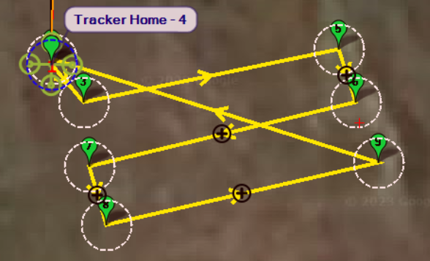

Gambar 25 Rute Perencanaan Misi Penerbangan

Gambar 25 menunjukkan rute dan perintah navigasi perencanaan misi pada *Mision Planner.* Berdasarkan pada Gambar 25 perintah sistem navigasi pada *drone* yang diawali dengan lepas landas (*takeoff*) hingga mencapai ketinggian 1-2 meter, kemudian *drone* bergerak menuju *waypoint* 1 dan menyalakan *waterpump* saat *drone* sampai di posisi *waypoint* 1, kemudian *drone* terbang sesuai dengan misi yang telah dirancang. Saat *drone* telah sampai pada *waypoint* terakhir maka *waterpump* yang sebelumnya dinyalakan akan dimatikan dan *drone* akan kembali ke posisi awal saat melakukan lepas landas dan melakukan pendaratan. Tabel 4 berikut merupakan tabel urutan perintah untuk melakukan misi penerbangan *drone*.

Tabel Perintah Perencanaan Misi

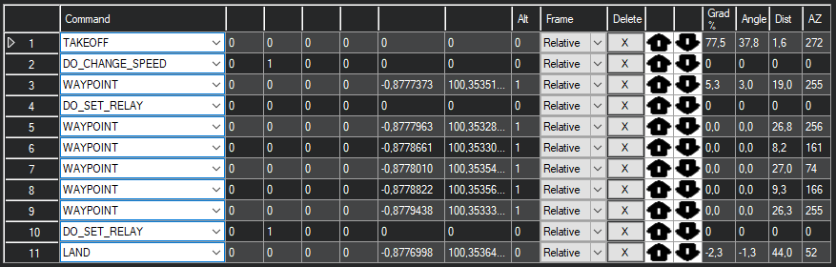

Berdasarkan Tabel 4 perintah yang dilakukan untuk melakukan penerbangan drone yaitu :

1. TAKEOFF merupakan sebuah perintah awal yaitu lepas landas dengan ketinggian terbang sesuai nilai yang diberikan pada parameter “alt” dalam tabel,
2. DO_CHANGE_SPEED merupakan perintah untuk mengatur perubahan kecepatan drone untuk bermanuver diudara.
3. DO_SET_RELAY merupakan sebuah perintah untuk mengatur daya keluaran pin GPIO Pixhawk berfungsi sebagai menghidupkan dan mematikan relay.
4. WAYPOINT merupakan titik koordinat *geografis* yang memerintahkan drone agar terbang ke arah titik tersebut,
5. LAND merupakan perintah untuk kembali ke titik awal drone lepas landas dan diakhiri dengan mendarat atau *landing*.
6. **Diagram Alir (*Flowchart*)**

Diagram alir biasa disebut dengan *flowchart* adalah representasi grafis dari urutan langkah-langkah atau proses dalam sebuah sistem, algoritma, atau pekerjaan. *Flowchart* digunakan untuk memvisualisasikan aliran informasi, keputusan, atau tugas dari awal hingga akhir. berikut merupakan diagram alir (*flowchart*) yang dibutuhkan pada penelitian ini:

1. *Flowchart* kalibrasi sensor

*Flowchart* kalibrasi sensor merupakan sebuah diagram alur yang digunakan untuk menggambarkan langkah-langkah yang harus diikuti saat melakukan kalibrasi sensor pada drone. Gambar 26 berikut merupakan *flowchart* dari pengkalibrasian sensor pada drone:

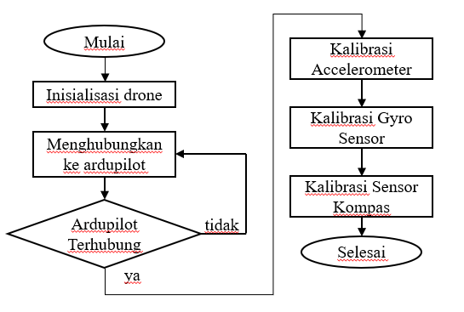

Gambar Flowchart kalibrasi sensor pada drone

Berdasarkan Gambar 26 *flowchart* diatas menjelaskan algoritma dan urutan-urutan proses kalibrasi sensor sebelum melakukan penerbangan pada drone. berikut adalah penjelasan mengenai urutan-urutan *flowchart* :

1. Proses kalibrasi sensor pada drone diawali dengan menyalakan ardupilot yang telah terhubung dengan sensor-sensor yang dibutuhkan dan menunggu hingga proses inisialisai pada ardupilot selesai.
2. Setelah proses inisialisi selesai maka perlu dilakukan penyambungan ardupilot dengan aplikasi GCS yaitu *Mission Planner.*
3. Buka menu “*SETUP*” pada bar sebelah kiri atas *Mission Planner* kemudian buka menu “*Mandatory Hardware*”
4. Sebelum melakukan kalibrasi sensor *accelerometer* posisikan *drone* di atas permukaan yang rata dan stabil, dan pastikan tidak ada gangguan elektromagnetik atau magnetis yang kuat di sekitarnya, kemudian tekan pada *button* “*Accel Calibration*”
5. Untuk melakukan kalibrasi sensor gyro tekan pada *button* “*Accel Calibration*” kemudian sesuaikan dengan panduan yang diberikan oleh *Mission planner.*
6. Untuk melakukan kalibrasi sensor kompas pastikan sensor telah terpasang pada ardupilot, kemudian pilih menu “*Compass*” dan klik pada button “*start*” untuk memulai proses kalibrasi sensor kompas. saat proses kalibrasi berlangsung putar dan gerakkan drone ke berbagai arah untuk mendapatkan data sensor yang lebih akurat.
7. Setelah semua proses kalibrasi selesai reboot sistem dan nyalakan *drone* kembali sehingga drone siap untuk melakukan penerbangan.
8. Flowchart misi penerbangan drone

*Flowchart* misi penerbangan drone merupakan sebuah diagram alur yang digunakan untuk menggambarkan langkah-langkah yang harus diikuti saat melakukan penerbangan pada drone. Gambar 27 berikut *flowchart* misi penerbangan drone yang akan dilakukan pada tugas akhir ini :

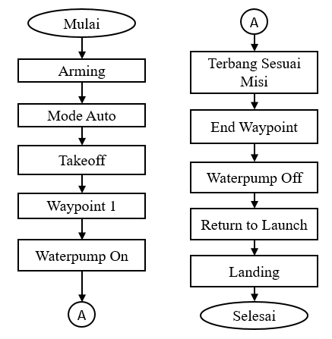

Gambar Flowchart Perencanaan Misi Drone

Pada *flowchart* diatas menjelaskan algoritma dan urutan-urutan perencanaan misi pada penerbangan *drone*. berikut adalah penjelasan mengenai urutan-urutan *flowchart* :

1. *Arming* adalah proses mengaktifkan motor dan sistem kendali drone sehingga drone siap untuk terbang. termasuk langkah-langkah menghidupkan baterai, menyalakan kontroler atau remote, dan memeriksa bahwa semua sistem drone berfungsi dengan baik sebelum dilakukan penerbangan.
2. *Mode auto* adalah serangkaian fitur perintah mode penerbangan drone yang memungkinkan drone untuk beroperasi secara otomatis, mengambil alih kendali dari pilot dalam beberapa tugas yang telah ditentukan.
3. *Takeoff* adalah langkah awal ketika drone lepas landas dari permukaan tanah atau platform awal *drone* untuk memulai penerbangan.
4. *Waypoint* adalah titik-titik koordinat geografis yang ditentukan oleh pengguna dalam perangkat lunak perencanaan misi untuk *drone*. Dengan menentukan *waypoint*, *drone* dapat diperintahkan terbang sesuai dengan titik kooordinat yang ditentukan pengguna.
5. *Waterpump on* merupakan proses menghidupkan relay agar dapat menyalakan waterpump untuk penyemprotan cairan pestisida
6. Terbang sesuai misi adalah proses terbang drone bergerak sesuai misi waypoint yang telah ditentukan oleh pengguna.
7. *End waypoint* merupakan akhir dari titik koordinat perencanaan misi terbang drone.
8. *Waterpump off* merupakan proses mematikan relay agar memutus arus listrik yang mengalir pada waterpump.
9. *Return to Launch* (RTL) adalah fitur pada drone yang memungkinkan drone untuk kembali otomatis ke titik awal atau pada tempat awal *drone* *takeoff*.
10. *Landing* adalah tahap akhir dalam penerbangan drone di mana drone turun dari ketinggian dan mendarat dengan aman di permukaan tanah.
11. **Desain Pengujian Sistem**

Tahapan pengujian merupakan tahapan dimana akan dilakukan pengujian-pengujian terkait data yang akan diuji pada penelitian kali ini. Data yang akan diuji yaitu : pengujian daya dorong (*thrust*) pada setiap motor, pengujian rentang jarak pembacaan sinyal remote, pengujian rentang jarak pembacaan sinyal telemetri*,* pengujian tingkat keakuratan GPS, dan pengujian terbang berdasarkan beban yang diangkut drone. Hal yang dibutuhkan untuk tahap pengujian yaitu berupa spesifikasi komponen elektronik yang akan digunakan seperti yang terlihat pada Tabel 5 berikut.

Tabel Spesifikasi komponen elektronik

|  |  |
| --- | --- |
| Beterai Li-po : | * + - * Kapasitas : 7200 mAh |
|  | * + - * Discharge rate : 50 C |
|  | * + - * Series : 4S |
| ESC : | * + - * Max Current : 40A |
| Motor Brushless : | * + - * Sunnysky X2216-9 |
|  | * + - * KV : 1400 |
| Propeller : | * + - * APC 1045 |
| Remote Controller : | * + - * Flysky FS-i6 |
|  | * + - * Channels: 6 Channels |
|  | * + - * Rentang RF: 2,40-2,48 GHz |
| Radio Telemetri : | * + - * Freq : 433MHz |
| GPS Module : | * + - * Radiolink SE100 |

Berdasakan Tabel 5 diatas, maka akan dilakukan beberapa pengujian dan analisis terkait beberapa parameter uji berikut:

1. **Pengujian Daya Motor**

Pengujian ini dilakukan untuk mengukur berapa besar gaya dorong yang diberikan oleh motor dan baling-baling saat motor dinyalakan, motor yang akan diuji kali ini yaitu menggunakan motor Sunnysky X2216-9 dengan KV (*Konstant Velocity*) 1400, yaitu pada setiap diberikan tegangan sebesar 1 Volt maka motor akan berputar dengan kecepatan 1400 RPM (*Rotation Per Minute*). Pengujian ini juga dilakukan untuk menghitung besar pengeluaran daya baterai pada maksimal 50% *throttle* remot. Tabel 6 berikut merupakan parameter yang diuji pada pengujian daya motor.

Tabel Desain Pengukuran Daya Motor

|  |  |  |  |  |  |
| --- | --- | --- | --- | --- | --- |
| *Prop* | Tegangan (V) | Arus (A) | Daya (W) | *Thrust* (gf) | RPM |
| 1045 |  |  |  |  |  |
|  |  |  |  |  |
|  |  |  |  |  |

Pengujian daya dorong motor menggunakan propeller dengan kode "1045" yang memiliki diameter 10 inci dan kemiringan (*pitch*) 4,5 inci,. Pengujian daya dorong ini diukur menggunakan timbangan digital maksimum 10 kg dengan memasangkan motor dan propeller pada timbangan tersebut. Pengukuran nilai arus, tegangan dan daya yang masuk ke motor menggunakan wattmeter yang terpasang diantara baterai dan motor.

1. **Pengujian Sinyal *Radio Remote Controller***

Pengujian ini dilakukan untuk menguji jarak pembacaan sinyal radio pada perangkat penerima sinyal remot yang digunakan. Remot yang akan digunakan pada pengujian ini yaitu remot Flysky FS-i6 dengan 6 saluran (*channel*) pengiriman sinyal. Tabel 7 merupakan parameter uji untuk melakukan pengujian pembacaan sinyal remot kontrol pada *drone*.

Tabel Desain Pengujian Pembacaan Sinyal Radio Pemancar

|  |  |  |
| --- | --- | --- |
| Jarak (m) | Persentase Error (%) | Keterangan |
| 1 |  |  |
| 20 |  |  |
| … |  |  |
| 200 |  |  |

Pengujian ini akan dilakukan percobaan pembacaan sinyal remot terhadap drone mulai dari jarak sejauh 1m hingga berjarak sejauh 200m. Dari jarak tersebut akan dianalisis apakah dengan jarak tersebut *drone* dapat merespon perintah dari kendali remot. Pembacaan persentase *error* sinyal remot dapat dilihat pada tampilan display remot yang digunakan*.*

1. **Pengujian Sinyal Telemetri**

Pengujian ini dilakukan untuk menguji jarak pembacaan sinyal telemetri dari *ground station* ke telemetri yang terpasang pada drone, dengan tujuan untuk mengetahui seberapa jauh jarak maksimum drone dapat menerima sinyal melalui komunikasi telemetri. Tabel 8 merupakan parameter uji untuk melakukan pengujian pembacaan telemetri ground station terhadap telemetri pada *drone*.

Tabel Desain Pengujian Pembacaan Sinyal Telemetri

|  |  |  |
| --- | --- | --- |
| Jarak Baca (m) | Kekuatan Sinyal (%) | Keterangan |
| 10 |  |  |
| 20 |  |  |
| … |  |  |
| 500 |  |  |

Sama seperti pada pengujian sinyal remot, pengujian pembacaan sinyal telemetri juga dimulai dari jarak sejauh 1m hingga berjarak sejauh 200m. dari jarak tersebut akan dianalisis apakah dengan jarak tersebut drone dapat merespon perintah dari kendali telemetri dari *gound station*. Besar kekuatan sinyal yang terbaca pada telemetri dapat dilihat pada tampilan *Heads-up Display* (HUD) pada aplikasi *Mission Planner*.

1. **Pengujian Koordinat GPS**

Pengujian titik koordinat GPS dilakukan dengan cara meletakkan posisi drone pada 6 titik lokasi yang berbeda. Kemudian lokasi tersebut akan di catat dan dibandingkan dengan pembacaan lokasi GPS pada HP, setelah perbandingan tersebut maka akan dianalisis berapa besar kesalahan error pembacaan lokasi GPS pada *drone*. Hal ini dilakukan bertujuan untuk mengukur tingkat kakuratan pembacaan koordinat GPS berdasarkan titik koordinat perencanaan misi yang akan dibuat. Tabel 9 merupakan parameter yang diuji pada pengujian pembacaan sinyal GPS.

Tabel Desain pengujian sinyal GPS

|  |  |  |  |  |  |  |  |
| --- | --- | --- | --- | --- | --- | --- | --- |
| Titik posisi | Koordinat GPS Drone | | Koordinat GPS Handphone | | *error* | | |
| *Latitude* | *Longitude* | *Latitude* | *Longitude* | *Latitude* | *Longitude* |
| Posisi 1 |  |  |  |  |  |  |
| Posisi 2 |  |  |  |  |  |  |
| Posisi 3 |  |  |  |  |  |  |
| Posisi 4 |  |  |  |  |  |  |
| Posisi 5 |  |  |  |  |  |  |
| Posisi 6 |  |  |  |  |  |  |

Pengujian ini akan dilakukan sebanyak 6 kali percobaan dengan titik koordinat yang berbeda-beda. Pengujian dilakukan pada lokasi yang luas dan tanpa ada halangan.

1. **Pengujian Sistem Penyemprotan**

Pengujian sistem penyemprotan bertujuan untuk mengukur debit dan lebar dispersi aliran cairan pestisida yang disemprotkan. Pengujian dilakukan berdasarkan tabel 10 berikut :

Tabel Desain Pengujian Semprotan Cairan Pestisida

|  |  |  |  |  |
| --- | --- | --- | --- | --- |
| No | Tegangan Waterpump (V) | Volume Air (mL) | Waktu Semprot (detik) | Debit Air (mL/detik) |
| 1 |  |  |  |  |
| 2 |  |  |  |  |
| 3 |  |  |  |  |
| 4 |  |  |  |  |
| 5 |  |  |  |  |

1. **Pengujian Daya Angkat Drone**

Pengujian daya angkat merupakan serangkaian pengujian yang bertujuan untuk mengukur berapa maksimal beban yang mampu diangkat oleh drone, dan mengukur konsumsi daya baterai. Pengujian dilakukan dengan menerbangkan drone dengan rentang waktu selama 60 detik dengan membawa beban berupa cairan pestisida. Pengujian dilakukan berdasarkan Tabel 11 berikut :

Tabel Desain Pengujian Data Terbang Drone

|  |  |  |  |  |  |
| --- | --- | --- | --- | --- | --- |
| Berat Drone (gr) | Beban Angkut (gr) | Durasi Terbang (s) | Tegangan Awal (V) | Tegangan Akhir (V) | Selisih Tegangan (ΔV) |
|  |  |  |  |  |  |
|  |  |  |  |  |  |
|  |  |  |  |  |  |
|  |  |  |  |  |  |

1. **Pengujian Sistem Keseluruhan**

Pengujian keseluruhan sistem dilakukan untuk mengukur tingkat keberhasilan misi yang dilakukan oleh drone, misi yang dilakukan drone seperti pada Tabel 4 sebelumnya yang diawali *take off* hingga *drone* *landing* kembali.

1. **Alur Pembuatan Sistem**

Proses rancangan pembuatan alat `ini dimulai dengan beberapa proses, diantaranya perancangan dan perakitan mekanik drone, penentuan komponen yang diperlukan, penyusunan dan pengkabelan sistem elektronik *drone*, dan yang terakhir pembuatan perencanaan misi. Adapun flowchart dan langkah-langkah alur penelitian untuk proses perancangan dan pembuatan sistem penyemprotan menggunakan *drone* sebagai berikut :

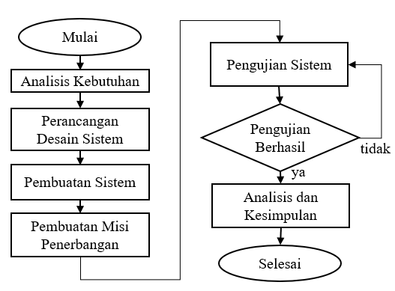

Gambar Alur Pembuatan Sistem

1. **Analisis kebutuhan**

Tahapan ini merupakan tahap untuk mengidentifikasi apa saja yang dibutuhkan dalam perancangan dan pembuatan sistem semprot yang akan dilakukan pada drone. Kebutuhan tersebut seperti : study literatur, identifikasi komponen yang dibutuhkan, dan penyediaan alat dan bahan.

1. **Perancangan Desain Sistem**

Tahapan desain sistem merupakan proses awal yang dilakukan untuk mengetahui apa saja kebutuhan yang diperlukan pada proses pembuatan alat. Proses perancangan desain sistem ini juga merupakan suatu rencana terinci dan spesifik mengenai proses pengerjaan tugas akhir ini dengan membuat blok diagram sistem dan pembuatan desain dan struktur perancangan alat.

1. **Pembuatan Sistem**

Tahapan ini merupakan proses untuk melakukan pembuatan dan perakitan sistem penyemprotan cairan pestisida dengan *drone hexacopter* secara utuh dan fungsional. Perakitan ini dibuat seperti pada desain perancangan yang telah dibuat sebelumnya, mulai dari penyusunan frame, pemasangan motor, pembuatan landing gear, penyusunan letak komponen, pengkabelan sistem, dan melakukan pengecekan lainnya.

1. **Pembuatan Misi Penerbangan**

Tahapan ini dilakukan untuk pembuatan jalur lintasan drone menggunakan sistem waypoint atau pemberian titik koordinat yang telah ditentukan dan sebagai pemberian perintah yang akan dilakukan *drone* dengan menggunakan aplikasi *Mission Planner*.

1. **Pengujian Sistem**

Tahapan ini dilakukan serangkain pengujian alat dalam melakukan proses penyemprotan cairan pestisida secara otomatis di atas udara dengan menggunakan *drone hexacopter*. Hal yang akan diuji yaitu pengujian pengeluaran daya baterai terhadap gaya dorong (*trusth*) motor BLDC terhadap spesifikasi *propeller*, pengujian rentang jarak pembacaan sinyal radio pada remot, pengujian rentang jarak pembacaan sinyal telemetri, pengujian error pembacaan titik koordinat GPS, dan melakukan perhitungan terhadap lama durasi terbang drone secara otomatis dari awal drone aktif hingga drone selesai melakukan misi dengan memberikan beban pada drone.

1. ***Maintenance***

Tahapan *maintenance* merupakan tahapan tambahan dari metode pengembagan model *waterfall*, Tahapan *maintenance* merupakan tindakan yang dilakukan untuk menjaga, memperbaiki, atau memperbarui sistem *drone* agar tetap berfungsi dengan baik. Tujuan dari pemeliharaan ini adalah untuk mencegah atau memperbaiki kerusakan atau kegagalan yang terjadi pada sistem.

1. **Analisis dan Kesimpulan**

Setelah melakukan serangkaian pengujian pada alat maka tahapan terakhir pada penelitian ini adalah melakukan analisis keberhasilan alat dan menarik kesimpulan terhadap data yang telah diperoleh dari hasil pengujian.

# BAB IV

**HASIL DAN PEMBAHASAN**

Suatu sistem dapat dikatakan berfungsi dengan baik apabila telah dilakukan pengujian kinerja dari peralatan tersebut. Pengujian kinerja alat merupakan salah satu langkah penting yang harus dilakukan untuk mengetahui apakah sistem yang dibuat telah sesuai dengan yang direncanakan. Bab ini akan menjelaskan hasil pengujian perangkat keras (*hardware*) dan perangkat lunak (*software*) yang digunakan pada sistem penyemprotan cairan pestisida secara otomatis dengan menggunakan *drone* *UAV* *hexacopter*. Hal ini bertujuan untuk mendapatkan berupa data-data dan bukti hasil akhir secara nyata bahwa perangkat keras (*hardware*) dapat bekerja dengan baik dan dapat terintegrasi dengan perangkat lunak (*software*) yang digunakan. Berdasarkan bukti dan data tersebut dapat dilakukan analisa terhadap proses kerja yang nantinya bisa digunakan dalam menarik kesimpulan dari tugas akhir ini.

1. **Implementasi (*Implementation*)**

Implementasi merupakan tahapan ke tiga dari pengembangan sistem *waterfall* yaitu sistem yang pertama kali dikembangkan di program kecil yang disebut unit, yang terintegrasi dalam tahap selanjutnya. Setiap unit dikembangkan dan diuji untuk fungsionalitasnya. Hasil rancangan terdiri dari bentuk fisik alat, susunan tata letak komponen dan rangkaian, dan mengkalibrasi sensor. Komponen yang digunakan seperti Pixhawk, telemetri, radio receiver, GPS module, Motor Brushless, ESC, Power module, baterai, dan sensor-sensor lainnya.

1. **Bentuk Fisik Alat Keseluruhan**

Bentuk fisik secara keseluruhan meliputi tampilan depan, samping, dan atas seluruh bentuk dari tampilan *drone hexacopter* penyemprotan cairan pestisida. Bentuk hasil alat secara keseluruhan dapat dilihat pada Gambar 29.

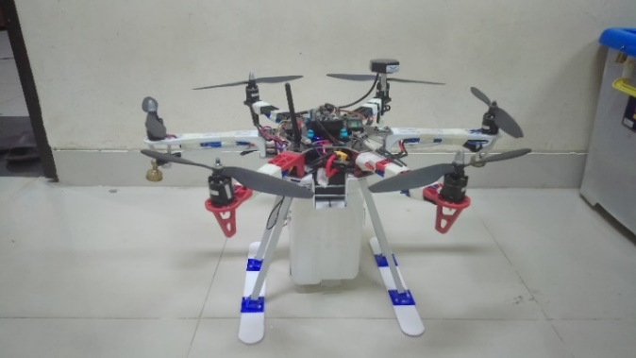

(a)

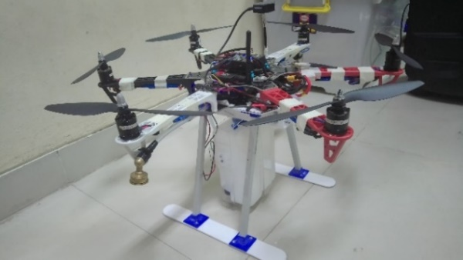

(b)

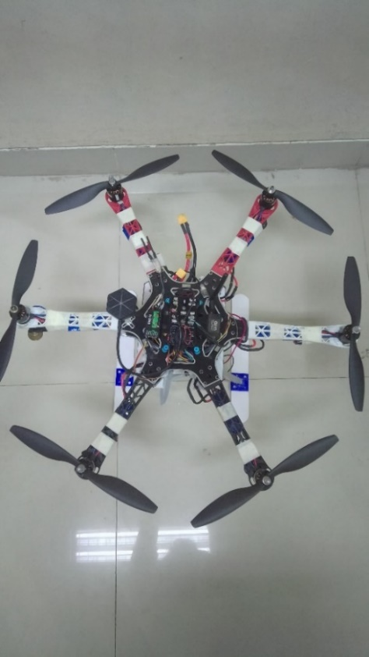

(c)

Gambar Tampilan Fisik Alat (a) Tampilan Alat dari Depan (b) Tampilan Alat dari Samping (c) Tampilan Alat dari Atas.

Gambar 29 terlihat secara menyeluruh racangan alat yang telah dibangun dengan menggabungkan seluruh komponen. *Body frame drone* terbuat dari bahan dasar *fiber glass* dengan panjang diagonal 550mm. Bahan yang digunakan seperti pixhawk, *body frame*, motor, *propeller*, dll.

1. **Struktur Letak Komponen dan Rangkaian**

Struktur letak komponen dan rangkaian elektronik merupakan penempatan komponen-komponen drone di bagian tengah, diatas, di lengan dan dibawah drone. Struktur peletakan komponen dan rangkaian terdapat pada Gambar 30 berikut.

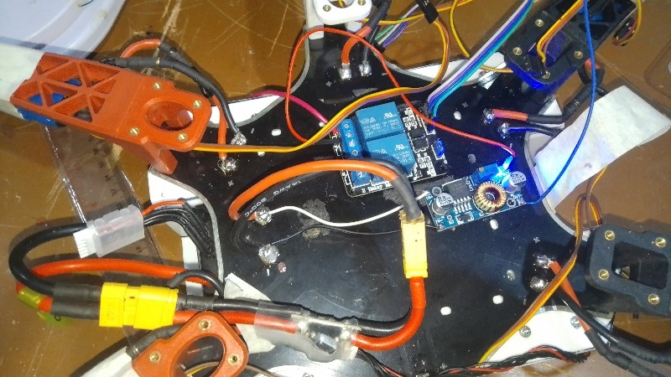

Pad Power ESC

Power Module

konektor baterai XT60

DC step down

Relay

Gambar Letak Komponen Bagian Tengah Drone

Gambar 30 merupakan susunan peletakan komponen elektronik pada bagian tengah drone. Komponen yang diletakkan di tengah *drone* yaitu komponen-komponen yang berfungsi sebagai penyalur tegangan seperti *power module*, DC *stepdown*, *relay* dan PDB untuk menyalurkan daya pada ESC.

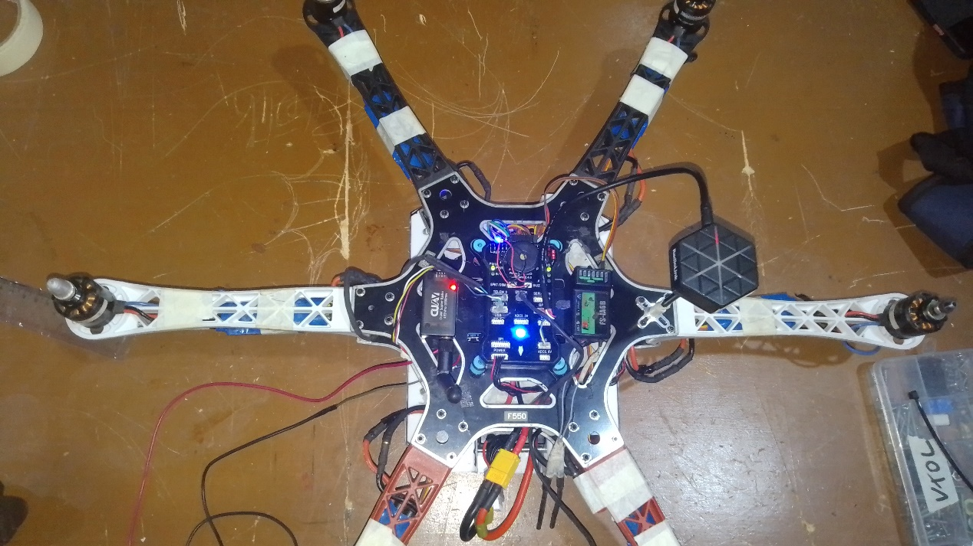

GPS

Telemetri

Buzzer

Safety Switch

Baterai

Pixhawk

Radio Receiver

Gambar Letak Komponen Bagian Atas Drone

Gambar 31 merupakan susunan peletakan komponen atau perangkat elektronik yang terpasang pada bagian atas drone. Perangkat elektronik yang diletakkan di atas drone seperti : *Pixhawk*, *Telemetri*, *Radio Receiver*, *GPS*, *Buzzer* dan *Safety Switch*. Posisi pixhawk diletakkan pada posisi tengah-tengah drone karena pixhawk merupakan komponen inti untuk penerbangan drone, tujuannya yaitu untuk mempermudah pada saat kalibrasi sensor pada drone. Perangkat lainnya seperti GPS, Telemetri dan radio receiver diposisikan diatas drone karena ketiga perangkat tersebut menerima data ekternal secara *wireless*, tujuannya agar komponen tersebut dapat menerima data sinyal dari luar dengan lebih baik.

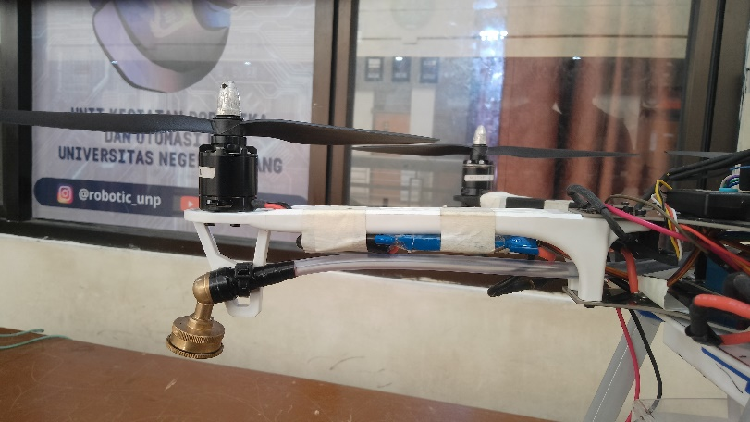

Mur Pengunci Propeller

Nozzle

ESC

Slang Air

Motor Brushless

Propeller

Lengan Drone

Gambar Letak Komponen Bagian Lengan Drone

Gambar 32 merupakan susunan peletakan komponen pada bagian lengan drone. Komponen yang digunakan seperti ESC yang terpasang pada bawah lengan drone, Motor Brushless di ujung lengan drone, propeller yang terpasang pada motor, slang air dan *nozzle* untuk melakukan penyemprotan cairan pestisida dipasang pada bawah lengan drone.

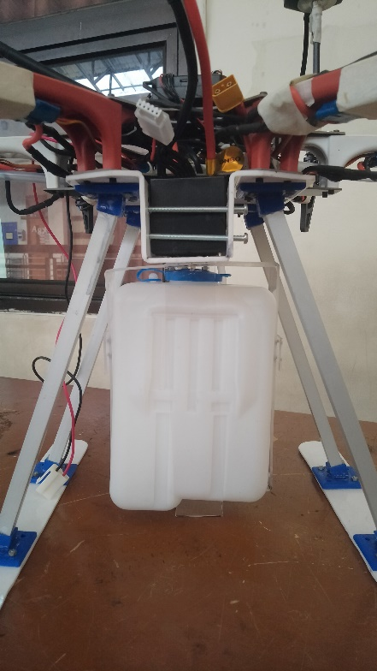

Alumunium Holo

3D print

Baterai

Tangki Penyimpanan air

Gambar Letak Komponen Bagian Bawah Drone

Gambar 33 merupakan susunan peletakan komponen pada bagian bawah drone. Komponen yang terpasang pada bagian bawah drone diantaranya tangki penyimpanan pestisida, baterai, dan landing gear yang terbuat dari bahan alumunium holo. Serta sambungan kaki drone menggunakan cetakan dari 3D print .

1. **Kalibrasi Sensor**

Pengkalibrasian sensor merupakan proses penting yang diperlukan penyesuaian dan pemeliharaan parameter serta sensor terdapat di dalam *drone* untuk memastikan akurasi dan konsistensi dalam pengambilan data dan operasionalnya. Proses kalibrasi pada sistem *drone* meliputi :

1. **Kalibrasi Accelerometer**

Kalibrasi *accelerometer* pada drone merupakan bagian dari proses kalibrasi sensor pada pixhawk, tujuan dari kalibrasi ini adalah untuk memastikan bahwa *accelerometer* pada drone terkonfigurasi dengan benar. Proses ini dilakukan dengan menempatkan drone pada posisi yang datar dan stabil untuk mengukur percepatan gravitasi pada tiga sumbu. Seperti pada gambar 34 posisi *drone* diletakkan pada bidang yang datar ketika melakukan proses kalibrasi akselarasi. Hal ini bertujuan agar data posisi normal drone terkonfigurasi dengan baik dan menghindari terjadi kemiringan ketika melakukan penerbangan.

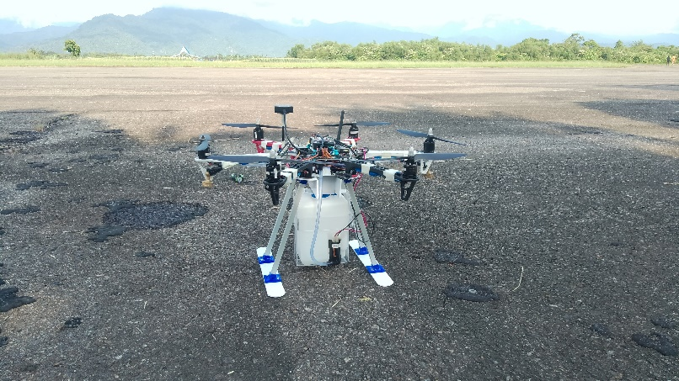

Gambar Posisi drone pada bidang datar dan stabil

Proses berikutnya yaitu mengkalibrasi posisi drone pada sumbu *roll* dengan memiringkan posisi drone 90° ke arah kiri dan kanan seperti yang terlihat pada Gambar 35. Maka *pixhawk* akan membaca posisi normal drone ketika miring 90° ke kiri maupun ke kanan.

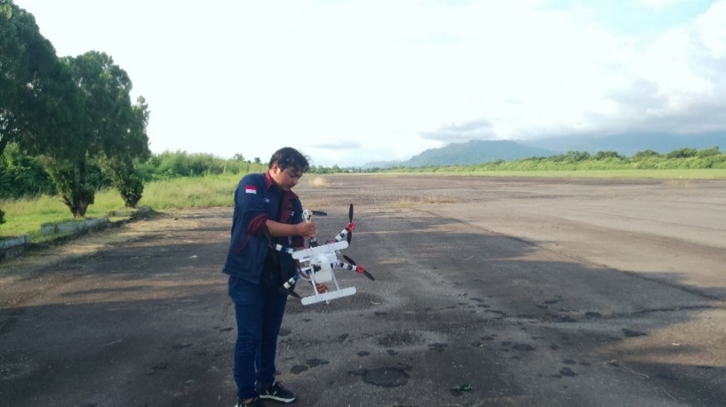 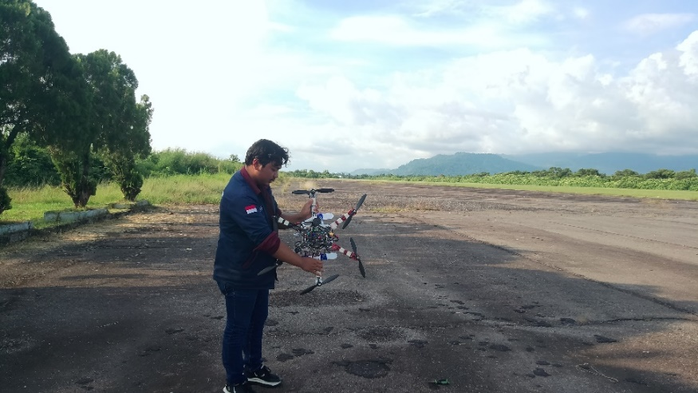

(a) (b)

Gambar Kalibrasi Accelerometer pada Sumbu Roll

(a) Kearah Kiri. (b) Kearah Kanan

Proses selanjutnya yaitu mengkalibrasi posisi drone pada sumbu *pitch* dengan mengarahkan posisi depan drone ke arah atas dan ke arah bawah seperti pada gambar 36. Maka pixhawk akan membaca posisi normal ketika *drone* menghadap ke atas maupun ke arah bawah.

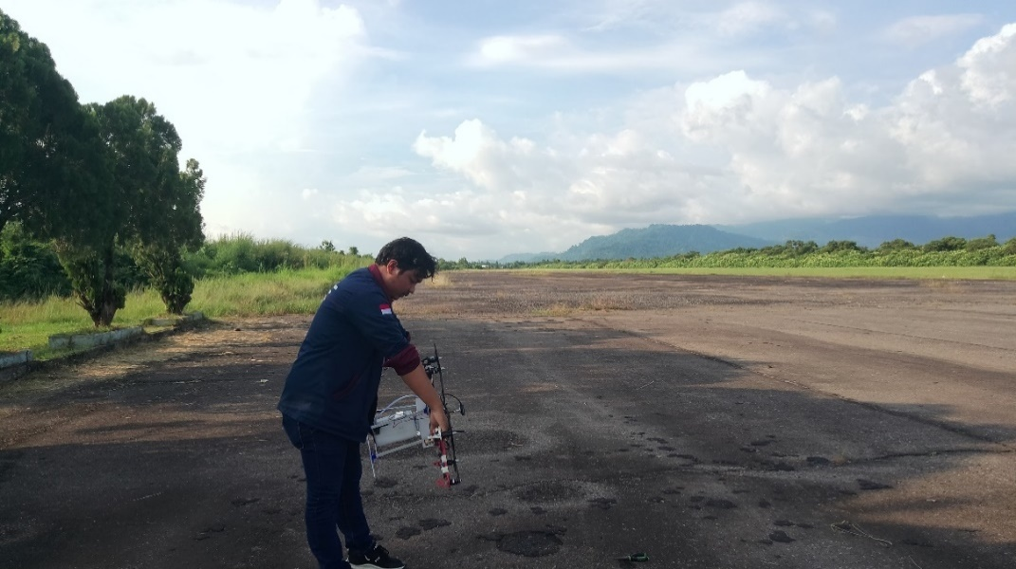 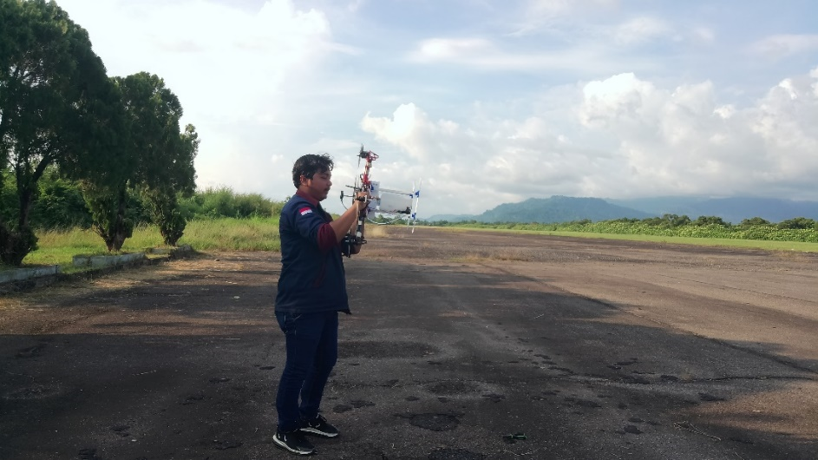

(a) (b)

Gambar Kalibrasi Accelerometer pada Sumbu Pitch

(a)Menghadap ke bawah (b) Menghadap ke atas

Proses yang terakhir pada kalibrasi akselerometer pada pixhawk adalah mengkonfigurasi keadaan normal drone ketika drone dalam keadan terbalik seperti pada Gambar 37. Maka pixhawk akan membaca keadaan normal *drone* ketika terbang dalam keadaan berlawanan arah.

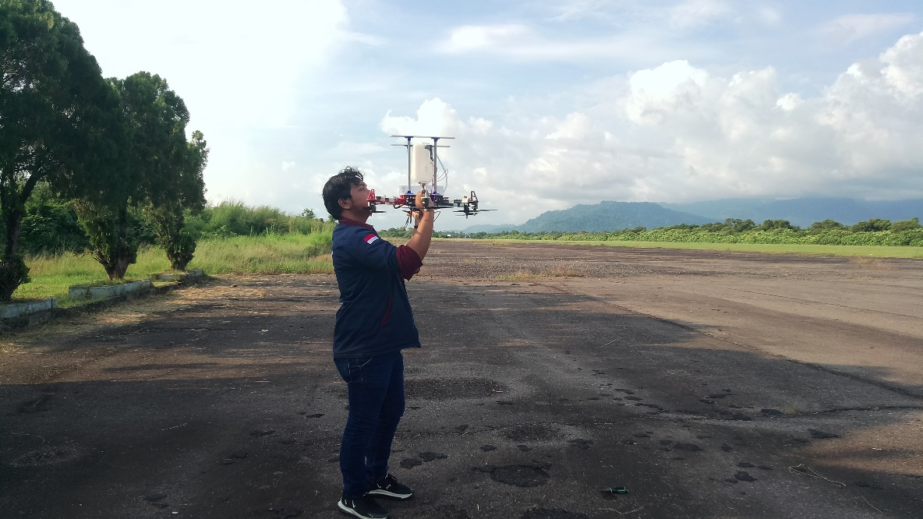

Gambar Kalibrasi Accelerometer pada Posisi Berlawanan

Setelah proses kalibrasi selesai posisikan kembali drone ke posisi awal seperti semula, maka drone telah berhasil melakukan proses kalibrasi sensor akselerometer.

1. **Kalibrasi Kompas**

Kalibrasi sensor kompas pada *pixhawk* merupakan tahapan yang berfungsi untuk memastikan akurasi dan kehandalan navigasi *drone*. Hal Pertama yang perlu dilakukan adalah *pixhawk* yang telah terpasang pada drone harus berada pada jarak yang cukup dari material feromagnetik dan sumber interferensi magnetik lainnya karena material tersebut dapat memengaruhi medan magnetik yang diperlukan oleh sensor kompas untuk memberikan bacaan yang akurat. Langkah-langkah yang diperlukan untuk kalibrasi sensor kompas yaitu:

* 1. Hubungkan koneksi *drone* / *pixhawk* dengan *software* *Mission Planner.*
  2. Buka pada menu “SETUP” kemudian *expand* pada pilihan “*Mandatory Hardware*” lalu pilih “*Compass*”. maka menu yang akan ditampilkan seperti pada Gambar 38.

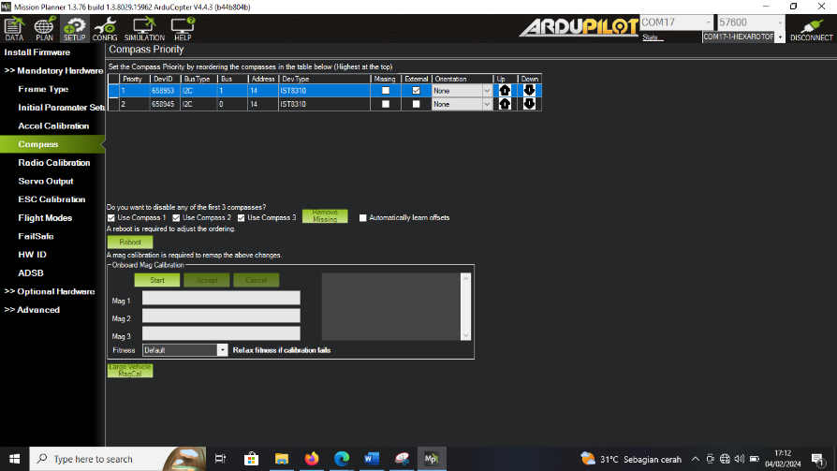

Gambar Kalibrasi Kompas pada Mission Planner

* 1. Untuk memulai kalibrasi klik tombol “*Start*” sehingga akan berbunyi beep pada drone lalu putar/gerakkan drone ke berbagai arah seperti pada Gambar 39 hingga bar hijau pada Mag 1 dan Mag 2 terisi penuh.

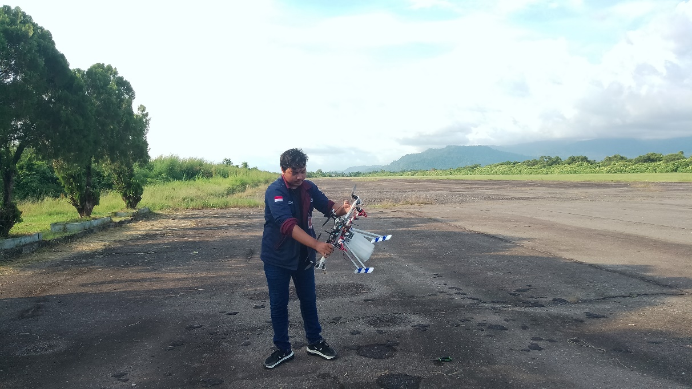

Gambar Proses Kalibrasi Kompas pada Drone

* 1. Setelah langkah ke-3 selesai maka akan berbunyi indikasi bunyi pada drone. Lalu klik tombol “*Reboot*” untuk memulai ulang inisialisasi sistem.

Dengan melakukan proses kalibrasi, hal yang berkemungkinan akan mempengaruhi sensor kompas seperti interferensi magnetik dapat diidentifikasi dan dikompensasi, meminimalkan risiko kesalahan orientasi dan navigasi selama penerbangan. Tujuannya adalah agar kontrol penerbangan lebih stabil, presisi posisi yang meningkat, dan kemampuan navigasi meningkat sehingga akan mengurangi resiko terjadinya *loss of aircraft controll* pada *drone*.

1. **Kalibrasi Radio**

Kalibrasi radio merupakan proses untuk mengonfigurasi dan memastikan keakuratan input dari *remote control* atau radio pemancar yang terhubung ke sistem *drone*. Radio kalibrasi melibatkan pengenalan batas maksimum dan minimum nilai gelombang input dari setiap *channel* tuas kontrol pada *remote*, tujuannya untuk memastikan bahwa input yang diterima sesuai dengan nilai yang diharapkan oleh sistem. Langkah-langkah proses kalibrasi radio sebagai berikut :

* 1. Langkah pertama pastikan koneksi *remote* dan *drone* telah terhubung kemuadian hubungkan drone dengan aplikasi *mission planner*.
  2. Buka pada menu “SETUP” kemudian *expand* pada pilihan “*Mandatory Hardware*” lalu pilih “*Radio Calibration*”. maka menu yang akan ditampilkan seperti pada Gambar 40.

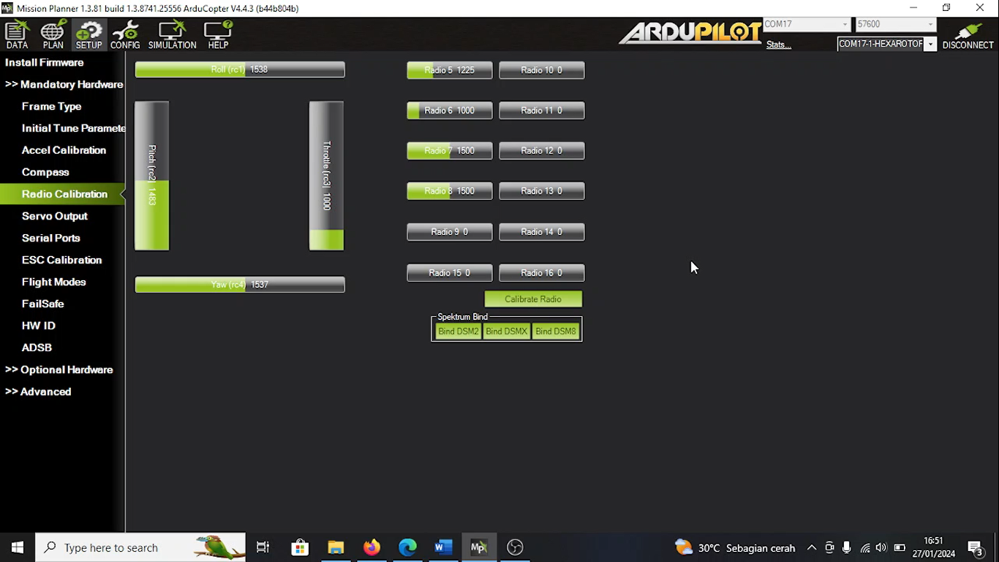

Gambar Proses Kalibrasi Radio pada Mission Planner

* 1. Untuk memulai kalibrasi radio klik pada tombol “*Calibrate Radio* ” dan sebelum memulai kalibrasi pastikan propeller tidak terpasang pada drone. Tujuannya yaitu untuk mencegah terjadinya resiko dari arming motor yang tidak disengaja.
  2. Setelah menekan tombol kalibrasi, gerakkan tuas setiap channel pada remote seperti pada Gambar 41.

*channel 5*

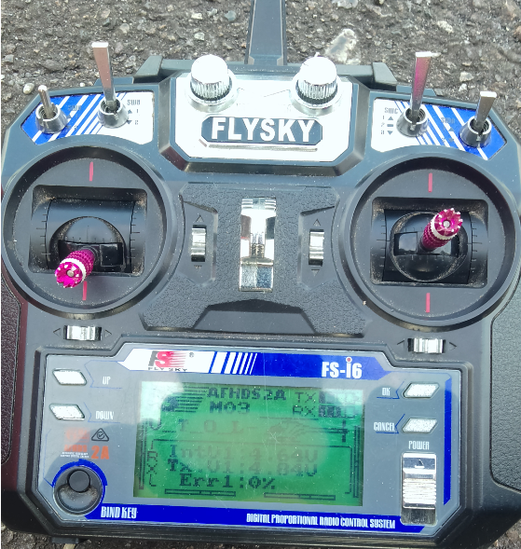

*channel 2*

*roll*

*channel 1*

*pitch*

*channel 6*

*channel 4*

*yaw*

*channel 3*

*throttle*

Gambar Kalibrasi Radio Pada Remote Controll

Remote yang digunakan memiliki 6 channel pengiriman sinyal yang terdiri dari *pitch*, *roll*, *throttle* dan *yaw* serta 2 channel lainnya dengan sistem switch yang digunakan sebagai pengganti mode penerbangan pada drone.

* 1. Setelah kalibrasi selesai maka bar hijau pada setiap *channel* akan muncul garis batas warna merah seperti pada Gambar 42. Hal tersebut menandakan batas maksimum dan minimum sinyal yang diterima *drone*. Kemudian tekan pada tombol “*Click when done*”.

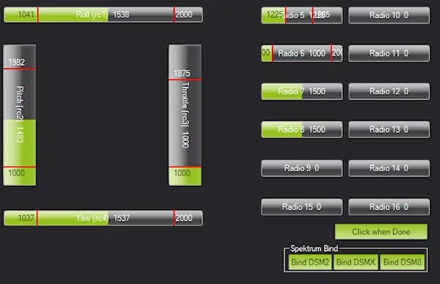

Gambar Kalibrasi Radio pada Mission Planner

* 1. Setelah menekan tombol “*Click when done*” maka akan muncul nilai kalibrasi seperti pada tampilan Gambar 43

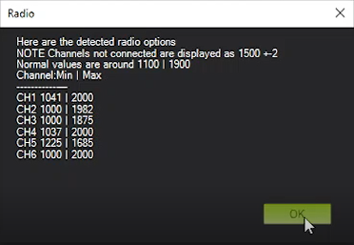

Gambar Hasil Nilai Kalibrasi Radio

Tujuan dilakukan kalibrasi radio pada *remote control* adalah untuk memastikan bahwa input dari remote atau pemancar radio yang terhubung ke *drone* diinterpretasikan dengan akurat oleh sistem. Sehingga hasil nilai kalibrasi diperoleh pada Tabel 12 berikut :

Tabel Nilai Hasil Kalibrasi Radio

|  |  |  |
| --- | --- | --- |
| No Channel | PWM MIN | PWM MAX |
| CH-1 | 1041 | 2000 |
| CH-2 | 1000 | 1982 |
| CH-3 | 1000 | 1875 |
| CH-4 | 1037 | 2000 |
| CH-5 | 1225 | 1685 |
| CH-6 | 1000 | 2000 |

1. **Kalibrasi ESC**

Kalibrasi ESC merupakan suatu langkah yang sangat penting dilakukan sebelum melakukan penerbangan. Kalibrasi ESC bertujuan untuk mengatur besaran PWM yang akan dikirimkan ke ESC sehingga kecepatan motor dapat disesuaikan dengan ritme kecepatan seluruh motor, sehingga kecepatan putar dari setiap motor akan bernilai sama agar dapat terbang dengan stabil. Adapun langkah-langkah kalibrasi ESC sebagai berikut:

* 1. Hubungkan koneksi Pixhawk dengan aplikasi Mission Planner pada GCS melalui kabel USB atau kabel telemetri.
  2. Pastikan semua kabel konektor ESC telah terpasang pada port main out Pixhawk, dan sesuaikan pemasangan dengan nomor posisi motor yang terpasang pada drone.
  3. Buka menu “SETUP” pada Mission Planner kemudian *expand* pada pilihan “*Mandatory* Hardware” lalu pilih “*ESC Calibration*”. maka menu yang akan ditampilkan seperti pada Gambar 44.

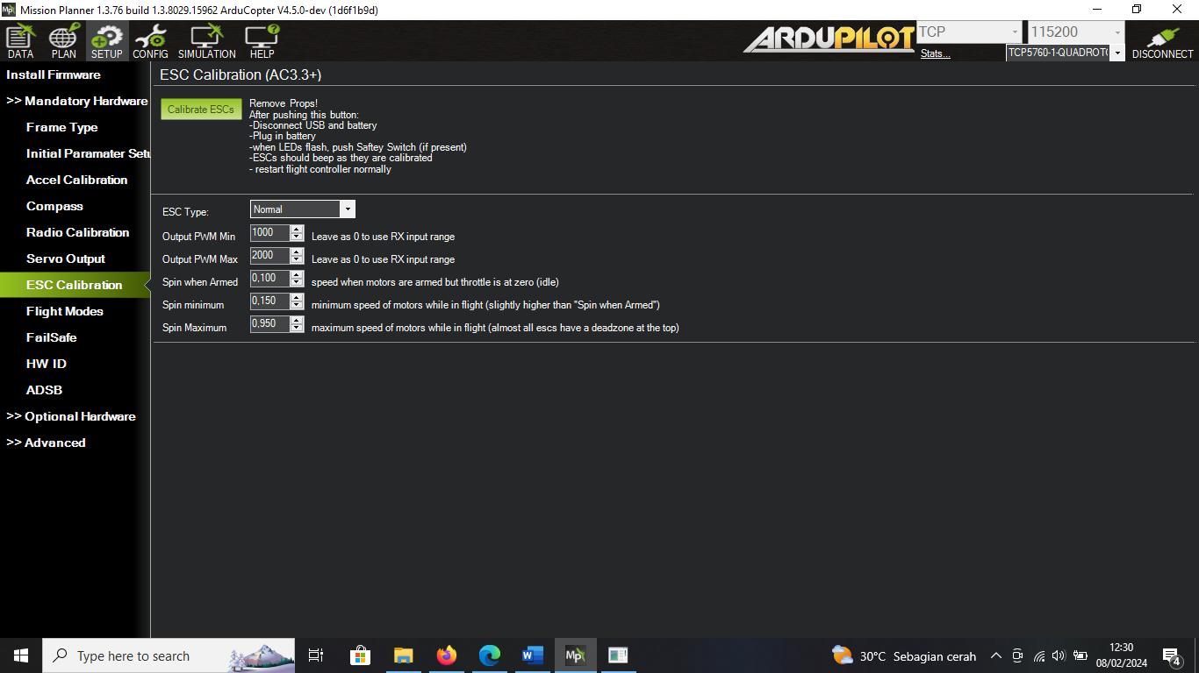

Gambar Kalibrasi ESC pada Mission Planner

* 1. Sebelum melakukan proses kalibrasi pastikan baling-baling tidak terpasang pada motor, dan tuas *throttle* (gas) pada remote berada pada posisi minimum. Kemudian tekan pada tombol “*Calibrate ESC*”
  2. Setelah menekan tombol “*Calibrate ESC*” putuskan koneksi pixhawk dengan *Mission Planner*, kemudian putuskan juga sambungan baterai dengan *drone*.
  3. Ketika drone dalam keadaan off, arahkan tuas *throttle* *remote* pada posisi maksimum, kemudian hubungkan koneksi baterai untuk menyalakan drone kembali.
  4. Saat drone dinyalakan motor akan menghasilkan nada beep yang artinya ESC sedang dalam kalibrasi. Ketika nada beep berbunyi sebanyak 3 kali, arahkan kembali tuas *throttle* ke posisi minimum, kemudian bunyi beep ke 4 berbunyi yang menandakan ESC telah selesai di kalibrasi.
  5. Setelah kalibrasi selesai, kemudian uji fungsionalitas ESC dengan menaikkan dan menurunkan throttle pada remote apakah motor berputar sesuai dengan perubahan *throttle* yang lakukan.

1. **Verifikasi (*Verification*)**

Verifikasi sistem merupakan suatu hal yang penting dalam pengembangan suatu alat atau sistem. Tahap ini dilakukan verifikasi dan pengujian apakah sistem sepenuhnya atau sebagian memenuhi persyaratan sistem, pengujuan dapat dikategorikan ke dalam unit testing, sistem pengujian dan penerimaan pengujian. Pengujian yang dilakukan berupa pengukuran-pengukuran parameter untuk menentukan hasil dari fungsi sebuah sistem, diantaranya berupa pengukuran tegangan dan keluaran daya pada baterai, pengukuran tegangan pada pixhawk, pengukuran kecepatan putaran dan *thrust* motor, pengukuran gaya dorong baling-baling, dan pengukuran lainnya yang diperlukan.

1. **Pengukuran Daya Baterai**

Pengukuran daya baterai yang dilakukan bertujuan untuk mengukur besar tegangan output pada baterai lipo. Baterai lipo yang digunakan dengan spesifikasi 4 sel baterai dengan tegangan 14,8V saat keadaan kosong dan 16,8V saat baterai dalam keadaan penuh.

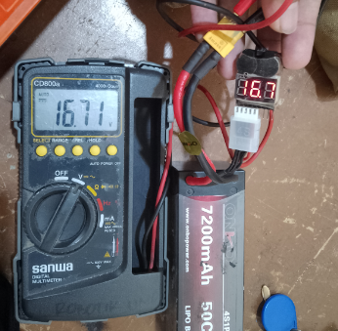

Gambar Pengukuran Tegangan Baterai

Gambar 45 merupakan hasil dari pengukuran tegangan baterai yang diukur pada konektor series XT60 dan konektor parallel JST pada baterai. Pengukuran pada konektor XT60 diukur menggunakan digital multimeter sedangkan pengukuran tegangan pada konektor JST menggunakan digital Li-Po Alarm. Nilai tegangan yang terukur pada multimeter dan lipo alarm adalah sama sebesar 16,7V ketika baterai dalam kondisi penuh. Selain berfungsi sebagai mengukur tegangan baterai fungsi lain dari lipo alarm adalah untuk memberi tahu pengguna apabila tegangan baterai berada dibawah 14,8V melalui indikator bunyi atau alarm. Karena resiko yang akan terjadi apabila tegangan baterai berada di bawah tegangan yang disarankan akan membuat baterai cepat rusak. Oleh karena itu drone harus segera mendarat ketika daya baterai telah habis.

1. **Pengukuran Tegangan Output Pixhawk**

Pengukuran tegangan output pada modul pixhawk dilakukan dengan cara mengukur besar keluaran tegangan pada pin portpixhawk yang digunakan. Pengukuran tengangan pada pin pixhawk menggunakan multimeter digital. Pengukuran dilakukan untuk mengukur tegangan dan memastikan port konektor pada pin power dapat bekerja pada tegangan kerjanya dan dalam keadan baik. Berikut merupakan nilai tegangan yang terukur pada port pin pixhawk :

1. Pengukuran Tegangan Pin Power Pixhawk

Pin power pada pixhawk berfungsi untuk menyalurkan sumber daya listrik DC dari baterai yang dibagi melalui *power module*. Pin power pixhawk terdiri dari 6 pin. Sesuai urutan pin dari kanan meliputi tegangan pada pin VCC, VCC, Current, Voltege, GND, dan GND, Pin VCC merupakan pin tegangan sumber yang bernilai positif yang rata-rata nilai tegangan nya sebesar 5V sedangkan GND merupakan tegangan dengan nilai 0V, pin *Current* dan *Voltage* merupakan pin yang terhubung dengan sensor arus dan sensor tegangan yang tertanam pada pixhawk, fungsi dari sensor ini adalah untuk mengukur dan memonitoring masukan arus dan tegangan ke pixhawk yang akan ditampilkan pada monitor aplikasi *Mission Planner.*

Tabel Pengukuran Tegangan Pin Power Pixhawk

|  |  |  |  |
| --- | --- | --- | --- |
| **Pin** | **Signal** | **Pengukuran** | **Dokumentasi** |
| 1 (red) | VCC | 5,568V |  |
| 2 (blk) | VCC | 5,567V |  |
| 3 (blk) | CURRENT | 4,739V |  |
| 4 (blk) | VOLTAGE | 5,487V |  |
| 5 (blk) | GND | 0V |  |
| 6 (blk) | GND | 0V |  |

Tabel 13 merupakan hasil dari pengukuran tegangan port pin power yang terhubung pada pixhawk. Berdasarkan hasil pengukuran pada tabel 12 nilai tegangan yang terukur pada pin telemetri normal dan mendekati dengan nilai tegangan pada datasheet pixhawk.

1. Pengukuran Tegangan Pin Telem 1 Pixhawk

Pin telem1digunakan untuk menghubungkan modul telemetri dengan *pixhawk*. Protokol komunikasi antara telemetri dan pixhawk menggunakan protokol komunikasi MAVLink yang merupakan protokol komunikasi yang dirancang khusus untuk komunikasi antara drone dengan GCS.

Tabel Pengukuran Tegangan Port Pin Telem 1 Pixhawk

|  |  |  |  |
| --- | --- | --- | --- |
| **Pin** | **Signal** | **Pengukuran** | **Dokumentasi** |
| 1 (red) | VCC | 5,261V |  |
| 2 (blk) | TX (OUT) | 3,292V |  |
| 3 (blk) | RX (IN) | 3,142V |  |
| 4 (blk) | CTS | 3,142V |  |
| 5 (blk) | RTS | 0,002V |  |
| 6 (blk) | GND | 0V |  |

Tabel 14 merupakan hasil dari pengukuran tegangan pin telem1 yang terhubung pada *pixhawk*. Berdasarkan hasil pengukuran pada Tabel 14 nilai tegangan yang terukur pada pin telemetri normal dan mendekati dengan nilai tegangan pada datasheet pixhawk.

1. Pengukuran Tegangan Port Pin GPS Pixhawk

Pin GPS berfungsi untuk menghubungkan modul GPS eksternal ke pixhawk untuk mendapatkan data lokasi drone. Modul GPS menyediakan data lokasi dan navigasi yang penting dalam sistem kontrol penerbangan otonom.

Tabel Pengukuran Tegangan Port Pin GPS Pixhawk

|  |  |  |  |
| --- | --- | --- | --- |
| **Pin** | **Signal** | **Pengukuran** | **Dokumentasi** |
| 1 (red) | VCC | 5,245V |  |
| 2 (blk) | TX (OUT) | 3,298V |  |
| 3 (blk) | RX (IN) | 3,072V |  |
| 4 (blk) | CAN2 TX | 3,296V |  |
| 5 (blk) | CAN2 RX | 0,166V |  |
| 6 (blk) | GND | 0V |  |

Tabel 15 merupakan hasil dari pengukuran tegangan pin GPS pada *pixhawk.* Berdasarkan hasil pengukuran pada Tabel 15 nilai tegangan yang terukur pada pin GPS normal dan mendekati dengan nilai tegangan yang terdapat pada datasheet pixhawk

1. Pengukuran Tegangan Port Pin I2C Pixhawk

Pin I2C berfungsi untuk menghubungkan sensor dan perangkat lain yang mendukung I2C dan menggunakan protokol komunikasi I2C (*Inter-Integrated Circuit*). Pada kasus ini pin I2C digunakan untuk menghubungkan pixhawk dengan sensor kompas yang tertaman di dalam modul GPS.

Tabel Pengukuran Tegangan Port Pin I2C Pixhawk

|  |  |  |  |
| --- | --- | --- | --- |
| **Pin** | **Signal** | **Pengukuran** | **Dokumentasi** |
| 1 (red) | VCC | 5,254V |  |
| 2 (blk) | SCL | 3,293V |  |
| 3 (blk) | SDA | 3,293V |  |
| 4 (blk) | GND | 0V |  |

Tabel 16 merupakan hasil dari pengukuran tegangan pin I2C pada *pixhawk.* Berdasarkan hasil pengukuran pada Tabel 15 nilai tegangan yang terukur pada pin I2C normal dan mendekati dengan nilai tegangan yang terdapat pada datasheet pixhawk.

1. **Pengujian *Motor Brushless***

Pengujian *Motor Brushless* merupakan serangkaian pengujian untuk mengukur kecepatan putaran *motor brushless* dan mengukur nilai *thrust* yang dihasilkan motor ketika dipasangkan dengan *propeller*. Metode pengujian motor brushless dilakukan dengan membuat dudukan *motor brushless* dari cetakan 3D *printing* dan akan dipasangkan pada timbangan digital seperti pada Gambar 46.

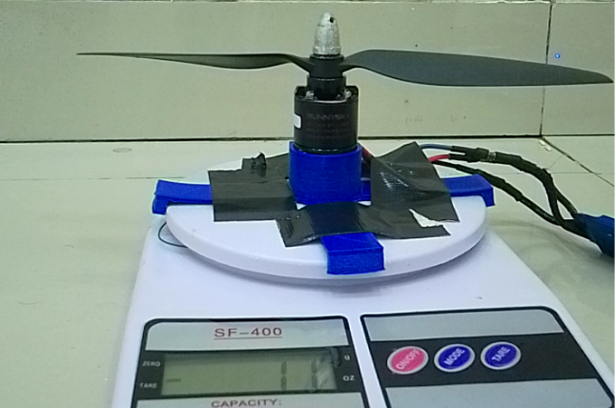

Gambar Pengujian Motor Brushless

*Motor brushless* yang digunakan pada pengujian ini adalah *brushless motor* type Sunnysky X2216 II 1400KV. Motor tersebut menghasilkan kecepatan putar sebesar 1400 RPM setiap 1 volt tegangan yang diberikan dengan rumus:

* *RPM motor = KV motor × Tegangan Input*

Pengujian *motor brushless* dilakukan menggunakan sumber daya dari baterai Li-Po dengan tegangan sebesar 16,7V maka nilai kecepatan yang dihasilkan berdasarkan berdasarkan rumus persamaan diatas adalah :

|  |  |  |
| --- | --- | --- |
| *RPM motor* | *=* | *KV motor × Tegangan Input* |
| *RPM motor* | *=* | *1400 × 16,7 V* |
| *RPM motor* | *=* | *23.380 rpm* |

Hasil pengujian yang telah dilakukan dengan menggunakan alat ukur *tachometer* tercatat sebesar 22.677 rpm seperti pada Gambar 47.

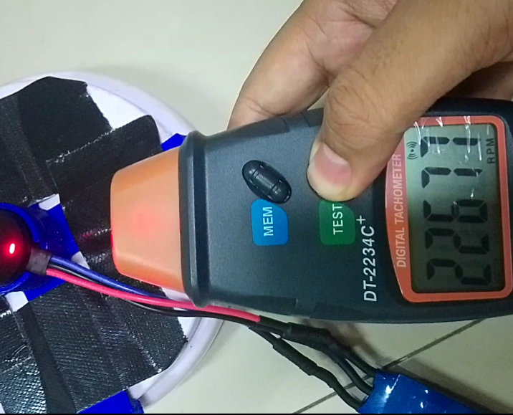

Gambar Hasil pengukuran RPM motor

Berdasarkan pengujian yang dilakukan besar perbedaan kecepatan / *error* motor yang terukur adalah :

|  |  |  |
| --- | --- | --- |
| *Persentase error* | *=* | $$\frac{RPM motor – RPM terukur}{RPM motor} ×100\%$$ |
|  | *=* | $$\frac{23308 –22677}{23308 } ×100\%$$ |
|  | *=* | 3 % |

Pengujian pada motor berikutnya dengan memasang propeller ukuran 1045 sehingga hasil pengujian yang di peroleh terdapat Tabel 17 dan Grafik berikut:

Tabel Pengujian Thrust Motor

|  |  |  |  |  |  |
| --- | --- | --- | --- | --- | --- |
| *Prop* | Tegangan (V) | Arus (A) | Daya (W) | *Thrust* (gf) | RPM |
| 1045 | 16,64 | 1.02 | 16,64 | 113 | 755 |
| 16,60 | 2,18 | 33,8 | 218 | 1504 |
| 16,58 | 3,00 | 49,5 | 305 | 2240 |
| 16,53 | 4,04 | 66,7 | 399 | 3035 |
| 16,50 | 5,00 | 82,3 | 455 | 3767 |
| 16,47 | 6,02 | 99,1 | 554 | 4532 |
| 16,43 | 7,22 | 118,6 | 638 | 5276 |
| 16,41 | 8,02 | 131,6 | 695 | 6015 |
| 16,39 | 9,01 | 147,6 | 775 | 6783 |
| 16,34 | 10,34 | 169,2 | 890 | 7517 |
| 16,33 | 11,04 | 180,2 | 916 | 8285 |
| 16,30 | 12,02 | 195,9 | 996 | 9042 |
| 16,27 | 13,35 | 217,2 | 1089 | 9789 |
| 16,24 | 14,07 | 228,4 | 1116 | 10555 |
| 16,21 | 15,19 | 246,2 | 1175 | 11322 |

Gambar Grafik Pengujian Thrust Motor Propeller 1045

Berdasarkan Tabel 17 dan Grafik diatas pengukuran thrush motor dilakukan hingga 50% throttle remote yang mampu menghasilkan beban arus sebesar 15 Ampere. Ketika arus semakin besar diberikan maka kecepatan dan thrust motor akan semakin besar. Hasil pengujian thrust dilakukan seperti Gambar 49 berikut.

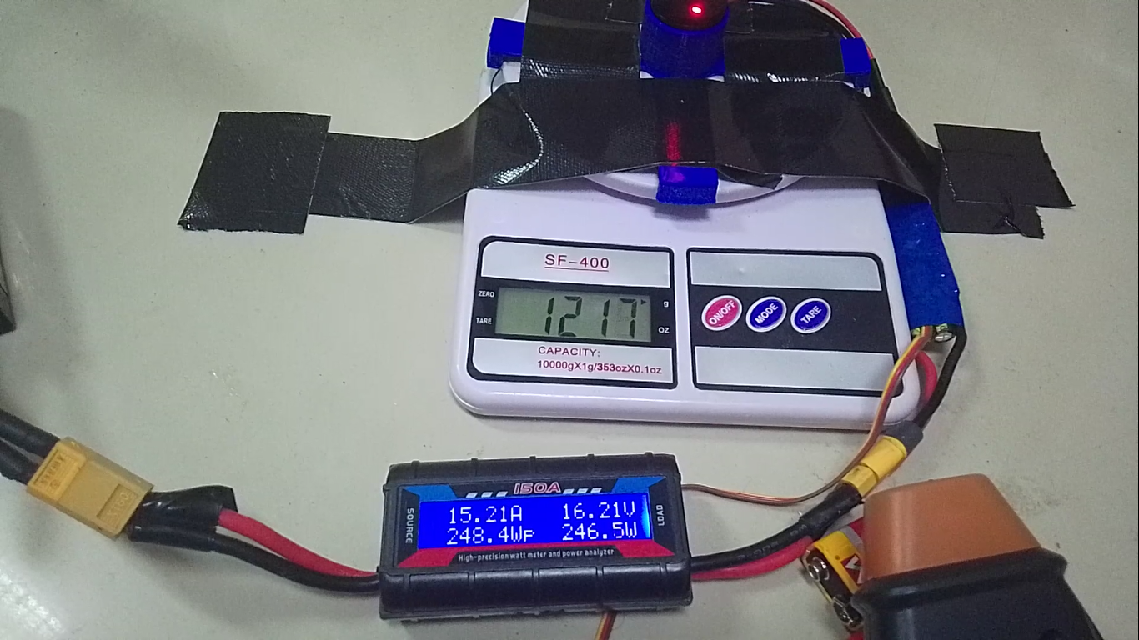

Gambar Pengujian Thrust Motor Dengan Propeller

Gambar 49 merupakan hasil pengujian *thrush* yang terukur sebesar 1217 gf ketika diberikan arus sebesar 15A pada motor brushless 1400KV dengan menggunakan *propeller* 1045. Berdasarkan hasil pengujian motor yang dilakukan, maka dengan menggunakan drone hexacopter yang mempunyai jumlah 6 motor brushless maksimum beban yang mampu diangkat oleh drone adalah

|  |  |  |
| --- | --- | --- |
| *max gaya angkat drone* | *=* | *gaya angkat motor × jumlah motor* |
|  | *=* | *1217 × 6* |
|  | *=* | *7320 gf* |
|  | *=* | *7,32 kgf* |

Berdasarkan perhitungan diatas maksimum beban yang mampu diangkut oleh drone hexacopter adalah sebesar 7,32 kg. Karena maksimum beban drone yang terukur sebesar 4,8 kg maka drone hexacopter mampu diterbangkan dengan aman.

1. **Pengujian *Radio Remote Controller***

Pengujian *radio remote controller* merupakan suatu pengujian untuk mengukur pembacaan jarak jangkauan sinyal radio pada perangkat penerima sinyal remot yang digunakan. Pengujian jarak pembacaan sinyal remote dilakukan pada area yang cukup luas di Landasan udara TNI AU Sutan Sjahrir Padang. Gambar 50 dan Tabel 18 berikut merupakan hasil dari pengujian pembacaan rentang jarak penerimaan sinyal *radio remote controller.*

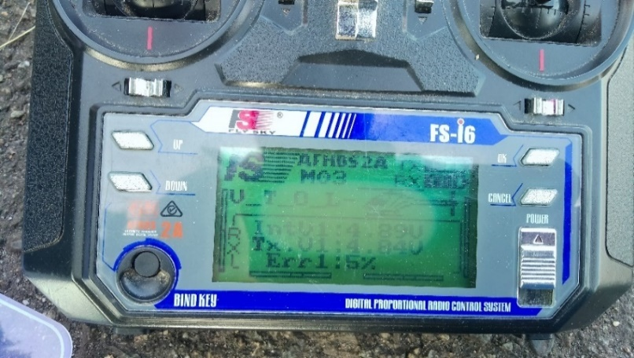

Gambar Tampilan display pada pengujian remote controll

Tabel Hasil pengujian pembacaan sinyal radio remote controller

|  |  |  |  |
| --- | --- | --- | --- |
| No | Jarak (m) | Persentase Error (%) | Keterangan |
| 1 | 1 | 0 | Terhubung |
| 2 | 20 | 5 | Terhubung |
| 3 | 40 | 23 | Terhubung |
| 4 | 60 | 33 | Terhubung |
| 5 | 80 | 36 | Terhubung |
| 6 | 100 | 32 | Terhubung |
| 7 | 120 | 53 | Terhubung |
| 8 | 140 | 57 | Terhubung |
| 9 | 160 | 55 | Terhubung |
| 10 | 180 | 52 | Terhubung |
| 11 | 200 | 53 | Terhubung |

Berdasarkan hasil pengujian pada Tabel 16 dapat disimpulkan bahwa sejauh jarak 200 meter antara remote dengan drone masih dapat terhubung dan menerima sinyal. Akan tetapi pada saat rentang jarak 140 meter nilai error yang terbaca pada remote lebih besar daripada error pada jarak 200 meter. Hal tersebut dikarenakan adanya hembusan angin yang cukup kencang pada saat pengujian. Kerena pancaran gelembang radio dapat dapat dipengaruhi oleh kecepatan laju udara.

1. **Pengujian Telemetri**

Pengujian telemetri merupakan suatu pengujian *range* jarak pembacaan kenektivitas sinyal antara drone dengan GCS. Pengujian jarak pembacaan sinyal telemetri dilakukan di Landasan udara TNI AU Sutan Sjahrir Padang pada rentang pengujian sejauh 1 meter hingga 200 meter dengan interval pengujian setiap 20 meter. Pengukuran jarak dilakukan dengan bantuan fitur pengukuran jarak pada aplikasi *google maps* seperti yang terlihat pada Gambar 51. Gambar 52 dan Tabel 19 berikut adalah hasil dari pengujian pembacaan rentang jarak pembacaan koneksi sinyal *telemetri.*

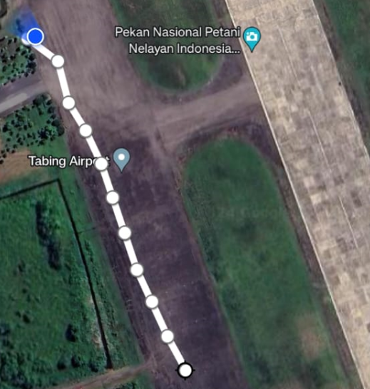

*Lokasi GCS*

200m

180m

160m

140m

120m

100m

80m

60m

40m

20m

Gambar Rentang Jarak pengujian Sinyal Telemetri

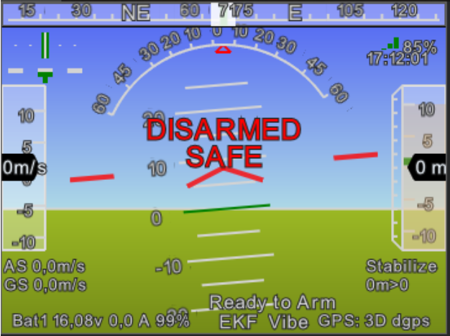

*Kekuatan Sinyal Telemetri*

Gambar Heads UP Display Mission Planner

Tabel Hasil Pengujian Pembacaan Sinyal Telemetri

|  |  |  |  |
| --- | --- | --- | --- |
| No | Jarak (m) | Kekuatan Sinyal (%) | Keterangan |
| 1 | 1 | 100 | Terhubung |
| 2 | 20 | 96 | Terhubung |
| 3 | 40 | 85 | Terhubung |
| 4 | 60 | 57 | Terhubung |
| 5 | 80 | 42 | Terhubung |
| 6 | 100 | 17 | Terhubung |
| 7 | 120 | 0 | Tidak Terhubung |
| 8 | 140 | 0 | Tidak Terhubung |
| 9 | 160 | 0 | Tidak Terhubung |
| 10 | 180 | 0 | Tidak Terhubung |
| 11 | 200 | 0 | Tidak Terhubung |

Berdasarkan hasil pengujian sinyal pembacaan sinyal telemetri pada Tabel 19 dapat disimpulkan bahwa semakin jauh rentang jarak antara drone dengan GCS maka kekuatan sinyal telemetri akan semakin lemah hingga jarak maksimal 100 meter. Ketika jarak drone dari GCS melebihi 100 meter maka koneksi antara drone GCS akan terputus sehingga data status penerbangan pada drone tidak akan terkirimkan ke GCS.

1. **Pengujian GPS**

Pengujian GPS merupakan suatu pengujian dari keandalan sistem penerima GPS yang terpasang pada *drone*. Tujuan pengujian yaitu untuk memastikan bahwa drone dapat mengandalkan akurasi dan ketersediaan sinyal GPS yang memadai selama melakukan penerbangan. Saat pengujian, drone ditempatkan pada 6 titik koordinat yang berbeda di lokasi terbuka supaya penerimaan sinyal GPS dapat lebih optimal. Lokasi pengujian dilakukan di Landasan Udara TNI AU Sutan Sjahrir Padang. Proses ini dilakukan untuk melakukan pengukuran presisi posisi drone dan akan dibandingkan dengan tingkat akurasi posisi GPS pada handphone. Gambar 53 dan Tabel 20 berikut merupakan hasil dari pengujian GPS.

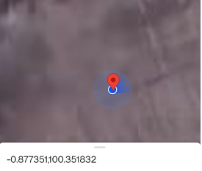

*(a) Pengujian Koordinat GPS pada HP*

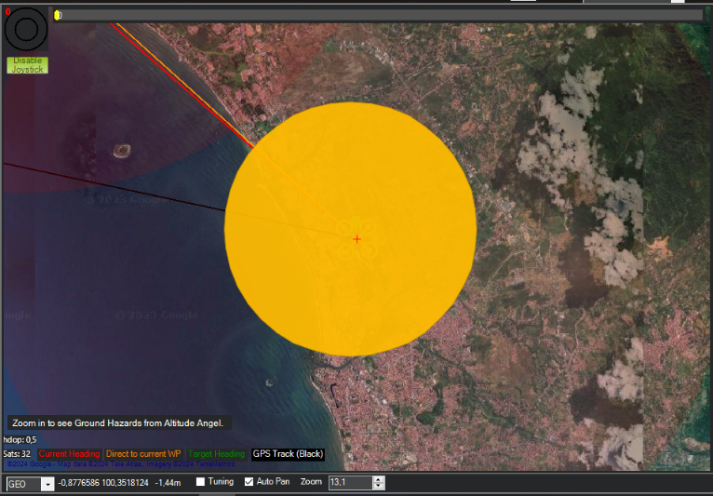

*(b) Pengujian Koordinat GPS pada Drone*

Gambar Pengujian Koordinat GPS

Tabel Hasil Pengujian GPS

|  |  |  |  |  |  |  |  |
| --- | --- | --- | --- | --- | --- | --- | --- |
| Titik posisi | Koordinat GPS Drone | | Koordinat GPS Handphone | | *error* | | |
| *Latitude* | *Longitude* | *Latitude* | *Longitude* | *Latitude* | *Longitude* |
| Posisi 1 | -0,8776955 | 100,3517839 | -0,877595 | 100,351735 | 1% | 0% |
| Posisi 2 | -0,8773827 | 100,3518020 | -0,877658 | 100,351801 | 3% | 0% |
| Posisi 3 | -0,8773549 | 100,3519934 | -0,877458 | 100,352088 | 1% | 0% |
| Posisi 4 | -0,8774738 | 100,3520869 | -0,877331 | 100,351995 | 2% | 0% |
| Posisi 5 | -0,8776132 | 100,3519675 | -0,877624 | 100,351965 | 0% | 0% |
| Posisi 6 | -0,8776586 | 100,3518124 | -0,877351 | 100,351832 | 3% | 0% |

Berdasarkan hasil pengujian GPS pada Tabel 20 terdapat rata-rata error 3% pada *latitude* dan 0% error pada *longitude*. Berikut rumus perhitungan error pembacaan GPS :

* $error=|\frac{koordinat GPS drone }{koordint GPS HP}-1|$ × 100

Pada hasil pengujian terdapat error pembacaan pada GPS dikarenakan pada saat pengujian kondisi cuaca kurang baik sehingga mengakibatkan perbedaan pembacaan GPS pada drone.

1. **Pengujian Mekanisme Penyemprotan Cairan Pestisida**

Pengujian mekanisme penyemprotan cairan pestisida merupakan serangkaian pengujian yang bertujuan untuk mengukur debit air yang mampu dikeluarkan oleh *waterpump* DC yang digunakan. Sumber tegangan yang diperoleh dari *waterpump* adalah tegangan baterai yang telah diturunkan melalui DC *stepdown* sehingga tegangan yang masuk pada *waterpump* DC sebesar 12V.

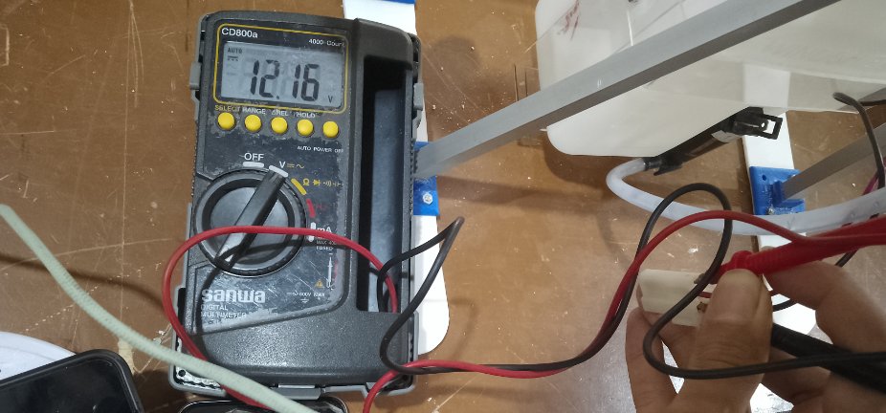

Gambar Pengujian Tegangan Input pada waterpump DC

Gambar 54 merupakan hasil dari pengukuran tegangan masukan pada waterpump DC yang mana tegangan tersebut bersumber dari baterai yang telah diturunkan melalui DC *stepdown*. *Waterpump* DC dinyalakan secara otomatis dengan menggunakan modul relay sebagai menghubungkan dan memutus arus listrik yang dialirkan ke *waterpump* secara otomatis melalui kendali dari PIN AUX Pixhawk.

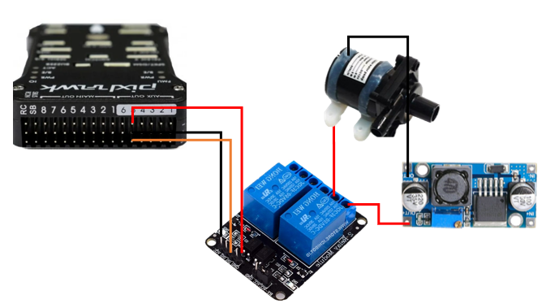

Gambar Skema Rangkaian Penyemprotan

Gambar 55 merupakan skema rangkaian yang terpasang pada drone untuk melalukan proses penyemprotan secara otomatis. Pin input relay terpasang pada pin AUX5 pixhawk untuk memicu relay dihidupkan atau dimatikan. Besar tegangan yang terukur pada pin aux pixhawk dapat dilihat pada Tabel 21 berikut :

Tabel Tegangan Output Pin AUX5 Pixhawk

|  |  |  |
| --- | --- | --- |
| Pin Pixhawk | Tegangan Kondisi ON | Tegangan Kondisi OFF |
| GND | 0V | 0V |
| VCC | 5,25V | 0V |
| DATA | 3,29V | 0V |

Perhitungan kecepatan pemyemprotan dilakukan dengan cara mengisi tangki air hingga kapasitas maksimum tangki sebesar 1600mL. Ketika waterpump DC diberikan tegangan listrik sebesar 12V maka air pada tangki akan dialirkan melalui slang dan *nozzle spray* yang digunakan. Sehingga menghasilkan disepersi penyebaran air seperti Gambar 56 berikut.

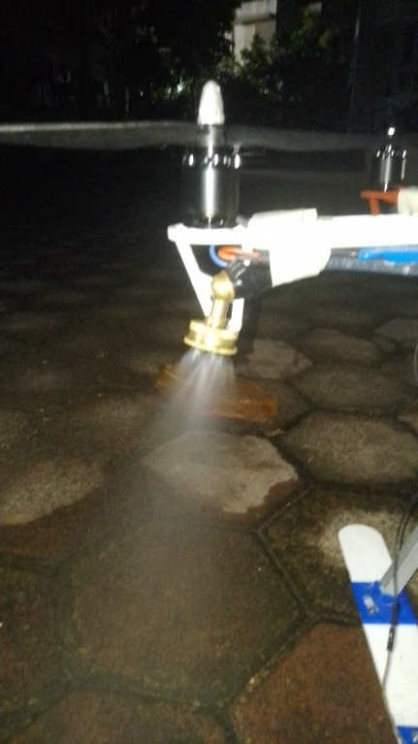

Gambar Aliran Penyemprotan Cairan

Ketika waterpump dinyalakan pada saat drone diletakkan di atas permukaan tanah, lebar dispersi air yang disemprotan mampu mencapai hingga 40cm diameter lingkaran. Kecepatan debit air yang dihasilkan ketika melakukan semprotan seperti pada Tabel 22 berikut :

Tabel Hasil Pengukuran Debit Air

|  |  |  |  |
| --- | --- | --- | --- |
| Tegangan Waterpump (V) | Volume Air (mL) | Waktu Semprot (detik) | Debit Air (mL/detik) |
| 12,16 | 200 | 8 | 25,00 |
| 12,16 | 400 | 15 | 26,67 |
| 12,16 | 600 | 23 | 26,09 |
| 12,16 | 800 | 31 | 25,81 |
| 12,16 | 1000 | 38 | 26,32 |
| 12,16 | 1200 | 46 | 26,09 |
| 12,16 | 1400 | 53 | 26,42 |
| 12,16 | 1600 | 61 | 26,23 |
| Rata-rata debit air | | | 26,08 |

Berdasarkan Tabel 22 diatas, debit air yang dihasilkan rata-rata sebesar 26 mL/detik dan waktu yang diperlukan ketika tangki dalam keadaan penuh adalah 61 detik hingga air dalam tangki dalam keadaan kosong.

1. **Pengujian Daya Angkat Drone**

Pengujian daya angkat merupakan serangkaian pengujian yang bertujuan untuk mengukur berapa maksimal beban yang mampu diangkat oleh drone, dan mengukur konsumsi daya. Pengujian dilakukan dengan cara membuat misi take off dan delay selama 60 detik diudara dengan membawa beban seperti pada Gambar 57 dan Tabel dibawah.

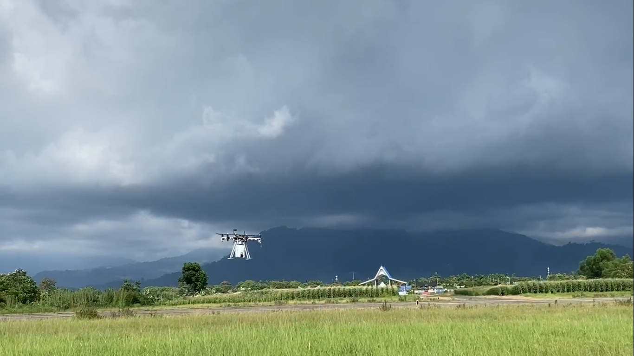

Gambar Pengujian Daya Angkat Drone hexacopter

Tabel Hasil Pengujian Daya Angkat Drone Hexacopter

|  |  |  |  |  |  |
| --- | --- | --- | --- | --- | --- |
| Berat Drone (gr) | Beban Angkut (gr) | Durasi Terbang (s) | Tegangan Awal (V) | Tegangan Akhir (V) | Selisih Tegangan (ΔV) |
| 2800 | 0 | 60s | 16,7 | 16,4 | 0,3 |
| 2800 | 400 | 60s | 16,7 | 16,3 | 0,4 |
| 2800 | 800 | 60s | 16,7 | 16,1 | 0,6 |
| 2800 | 1200 | 60s | 16,7 | 15,8 | 0,9 |
| 2800 | 1600 | 60s | 16,7 | 15,5 | 1,2 |

Berdasarkan data pada Tabel 23, ketika *drone* terbang tanpa membawa beban kondisi tegangan baterai sebelum take off adalah sebesar 16,7V ketika setelah rentang waktu 60 detik tegangan baterai berkurang hingga 16,4V, yang berarti besar konsumsi daya baterai ketika drone tanpa membawa beban selama 60 detik adalah sebesar 0,3 V. Ketika drone tersebut membawa beban maksimum hingga 1,6kg besar konsumsi daya baterai selama 60 detik sebesar 1,2V. Maka dapat disimpulkan bahwa semakin besar beban angkut yang diberikan maka semakin besar konsumsi daya baterai yang digunakan.

1. **Pengujian Sistem Secara Keseluruhan**

Pengujian sistem secara keseluruhan merupakan pengujian tingkat keberhasilan alat setelah seluruh sistem penyemprotan pada drone telah dibangun. Pengujian dilakukan dengan membuat misi penerbangan seperti yang telah dirancang pada BAB 3. Pengujian penerbangan dilakukan pada lapangan berlokasi di Jln Patenggangan, Air Tawar Barat. Maka hasil penerbangan seperti pada Gambar 58 dan dalam Tabel 24 berikut.

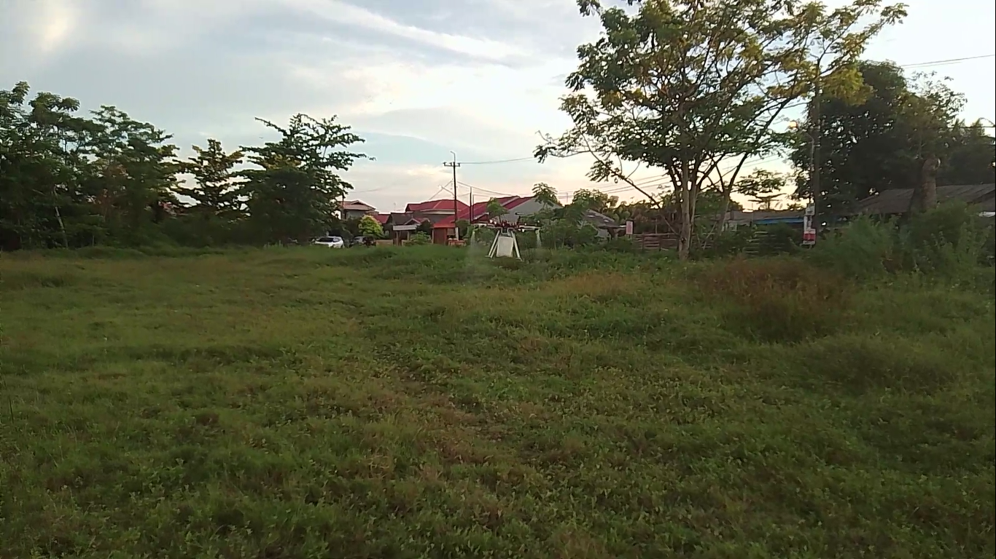

Gambar Pengujian Terbang Penyemprotan Cairan Pestisida

Tabel Hasil Misi Penerbangan Cairan Pestisida Secara Otomatis

|  |  |  |  |  |  |
| --- | --- | --- | --- | --- | --- |
| No | Mission | Target Location | | | Keterangan |
| *Latitude* | *Longitude* | *Altitude* |
| 1 | Take off | -0,8849704 | 100,3432115 | 2 | Drone berhasil takeoff pada ketinggian 2m |
| 2 | Change Speed | -0,8849704 | 100,3432115 | 2 | Drone berhasil mengubah kecepatan terbang sebesar 0,1m/s |
| 3 | Waypoint | -0,8849858 | 100,3432229 | 2 | Drone berhasil maju ke waypoint ditentukan |
| 4 | Relay On | -0,8849858 | 100,3432229 | 2 | Relay berhasil dinyalakan dan waterpump melakukan penyemprotan |
| 5 | Waypoint | -0,8849671 | 100,3433134 | 2 | Drone berhasil maju ke waypoint ditentukan |
| 6 | Waypoint | -0,8849858 | 100,3433195 | 2 | Drone berhasil maju ke waypoint ditentukan |
| 7 | Waypoint | -0,8850086 | 100,3432249 | 2 | Drone berhasil maju ke waypoint ditentukan |
| 8 | Waypoint | -0,8850294 | 100,3432310 | 2 | Drone berhasil maju ke waypoint ditentukan |
| 9 | Waypoint | -0,8850073 | 100,3433275 | 2 | Drone berhasil maju ke waypoint ditentukan |
| 10 | Relay Off | -0,8850073 | 100,3433275 | 2 | Relay berhasil dimatikan dan waterpump dimatikan |
| 11 | Landing | -0,8849704 | 100,3432115 | 0 | Drone berhasil mendarat pada waypoint yang ditentukan |

Berdasarkan hasil pada Tabel 24 misi penerbangan yang dilakukan berhasil dilakukan dan sesuai dengan perencanaan misi yang dirancang, tetapi terjadi sedikit kesalahan pada pembacaan sinyal GPS yang mengakibatkan perbedaan posisi terbang dengan target posisi yang dirancang.

1. **Pemeliharaan Sistem (*Maintenance*)**

Tahapan pemeliharaan sistem merupakan tahapan yang dilakukan ketika alat/sistem terjadi kegagalan (*error*) dalam sistem yang mengakibatkan drone tidak mampu bekerja dengan maksimal. Kegagalan yang terjadi seperti berat daya angkat drone yang tidak seimbang, sensor-sensor yang tidak terkonfigurasi, dan kesalahan-kesalahan dalam rangkaian. Untuk memperbaiki kesalahan yang telah terjadi sebelumnya maka hal yang dilakukan yaitu mengubah desain dan penempatan struktur komponen pada drone dengan tujuan drone akan terbang dengan stabil pada pengujian berikutnya.

# BAB V

**PENUTUP**

1. **Kesimpulan**

Berdasarkan hasil pengujian dan analisis yang telah dilakukan pada sistem kontrol penyemprotan cairan pestisida menggunakan *drone UAV Hexacopter*. Maka dapat disimpulkan sebagai berikut:

1. Drone hexacopter mampu mengangkat beban cairan pestisida dengan kapasitas maksimum 1,5 kg dengan waktu penyemprotkan cairan pestisida selama 61 detik dan kecepatan terbang 0,1m/s drone mampu melakukan penyemprotan berjarak 6 meter sepanjang jalur penerbangan.
2. Pengujian gaya dorong (*thrust*) pada *motor brushless* dengan menggunakan *propeller* 1045, drone mampu mengangkat beban maksimal sebesar 7,32 kg
3. Drone hexacopter mampu melakukan penyemprotan cairan pestisida otomatis dengan kontrol GPS pada aplikasi *mission planner*, tetapi terdapat sedikit kesalahan terhadap pembacaan GPS yang mengakibatkan pergeseran posisi terbang dengan terget penerbangan yang dirancang.
4. **Saran**

Selama proses pengujian sistem kontrol penyemprotan cairan pestisida dengan menggunakan drone hexacopter masih memiliki kekurangan. Oleh karena itu saran untuk pengembang penelitian ini berikutnya yaitu :

* 1. Untuk melakukan penyemprotan cairan pada area yang cukup luas disarankan untuk menggunakan kapasitas tangki penyimpanan cairan yang lebih besar dan menggunakan motor 1100KV yang memiliki kemampuan gaya angkat yang besar.
  2. Untuk dapat melakukan melakukan proses penyemprotan di udara lebih lama disarankan menggunakan kapasitas baterai 10.000mAh.
  3. Untuk meningkatkan tingkat keakuratan titik koordinat misi yang dilakukan disarankan untuk menggunakan modul GPS Holybro Pixhawk Neo-M8N. karena modul GPS tersebut memiliki tingkat akurasi yang tinggi.

# DAFTAR PUSTAKA

Abdul Wahid, A. (2020). Analisis Metode Waterfall Untuk Pengembangan Sistem Informasi. *Jurnal Ilmu-Ilmu Informatika Dan Manajemen STMIK*, *November*, 1–5.

Ahiarwar, S., Swarnkar, R., Bhukya, S., & Namwade, G. (2019). Application of drone in agriculture: A review. *International Journal of Chemical Studies*, *8*(5), 181–187. https://doi.org/10.22271/chemi.2020.v8.i5d.10529

Almetania, F., & Huda, Y. (2022). Rancangan Sistem Antenna Tracker pada Ground Station UAV Sebagai Media Pantau Pasca Bencana. *Voteteknika (Vocational Teknik Elektronika Dan Informatika)*, *10*(3), 67. https://doi.org/10.24036/voteteknika.v10i3.118803

Astuti, W., & Widyastuti, C. R. (2016). Pestisida Organik Ramah Lingkungan Pembasmi Hama Tanaman Sayur. *Rekayasa*, *14*(2), 117.

Dewi, A. Y., Harinita, D., & Bachtiar, A. (2018). Korelasi Gaya Angkat dengan Kecepatan Putaran Rotor pada Sistem Pesawat Quadcopter. *Teknik Elektro Institut Teknologi Padang*.

Febri, H., Sumbung, R., Mesin, J. T., Negeri, P., & Pandang, U. (2021). *DRONE UNTUK DETEKSI HAMA DAN PENYEMPROTAN PESTISIDA PADA TANAMAN PADI*.

Feriadi, D. (2017). *Aplikasi Sistem Pendukung Keputusan Untuk Simulasi Diagnosa Hama dan Penyakit Pada Tanaman Cabai*. 106–113.

Hidayat, R., Muhaimin, & Aidi, F. (2019). Rancang Bangun Prototype Drone Penyemprot Pestisida Untuk Pertanian Padi Secara Otomatis. *Jurnal Tektro*, *3*(2), 86–94. http://e-jurnal.pnl.ac.id/index.php/TEKTRO/article/view/1550

Hidayati, N. (2019). Penggunaan Metode Waterfall Dalam Rancang Bangun Sistem Informasi Penjualan. *Generation Journal*, *3*(1), 1–10.

Indreswari Suroso. (2021). *Institut teknologi nasional, PENGERTIAN DRONE*. 4–11.

Khumairowati, & B. Yulianti. (2020). Analisis Motor pada Quadcopter. *Jurnal Mitra Manajemen*, *8*(2), 121–127. https://journal.universitassuryadarma.ac.id/index.php/jmm/article/view/519

Kusumaningrum, S. I. (2019). Pemanfaatan Sektor Pertanian Sebagai Penunjang Pertumbuhan Perekonomian Indonesia. *Jurnal Transaksi*, *11*(1), 80–89. http://ejournal.atmajaya.ac.id/index.php/transaksi/article/view/477

Maulana Ichsan, I., & Rizianiza, I. (2021). Perbandingan Uji Kestabilan Attitude Hexacopter Pada Metode Root Locus dan Routh Hurwitz. *Jurnal METTEK*, *7*(2), 57. https://doi.org/10.24843/mettek.2021.v07.i02.p01

Perdana, A. R., & Rizianiza, I. (2021). Perancangan Sistem Pengendalian Menggunakan Kontroler PID pada Gerakan Pitch dan Roll untuk Stabilitas Attitude Hexacopter. *Simetris: Jurnal Teknik Mesin, Elektro Dan Ilmu Komputer*, *11*(2), 386–398. https://doi.org/10.24176/simet.v11i2.5172

Rahmadiansyah, A., Orlanda, E., Wijaya, M., Nugroho, H. W., & Firmansyah, R. (2017). Perancangan Sistem Telemetri Untuk Mengukur Intensitas Cahaya Berbasis Sensor Light Dependent Resistor Dan Arduino Uno. *JEEE-U (Journal of Electrical and Electronic Engineering-UMSIDA)*, *1*(1), 15–21. https://doi.org/10.21070/jeee-u.v1i1.760

Scott, J. E., & Scott, C. H. (2017). Drone delivery models for healthcare. *Proceedings of the Annual Hawaii International Conference on System Sciences*, *2017*-*Janua*, 3297–3304. https://doi.org/10.24251/hicss.2017.399

Septian, A. D., & Huda, Y. (2022). *Perancangan Sistem Tiltrotor pada UAV Sebagai Media Pantau Pasca Bencana Flowchart merupakan diagram alir dari proses kerja sebuah alat , proses ini memberikan gambaran dari tahapan yang akan dilalui mulai dari menghidupkan alat hingga alat dimatikan kemb*. *10*(3).

Taufik, A., Habriansyah, I., Fachturrahman, F., & Sumbung, H. F. R. (2022). Drone Untuk Deteksi Hama dan Penyemprotan Pestisida pada Tanaman Padi. *Jurnal Teknik Mesin Sinergi*, *20*(2), 139. https://doi.org/10.31963/sinergi.v20i2.3737

Widiasari, C., & Este Dulan Agustinus S., R. (2020). Rancang Bangun Drone Quadcopter Tanpa Awak Penyiram Pupuk Tanaman. *Jurnal ELEMENTER*, *6*(2), 81–90.

Yallappa, D., Veerangouda, M., & Maski, D., Palled, V., & Bheemanna, M. (2017). Development and evaluation of drone mounted sprayer for pesticide applications to crops. *Development and Evaluation of Drone Mounted Sprayer for Pesticide Applications to Crops*, *16.1.2015*. https://ieeexplore.ieee.org/abstract/document/8239330/

# LAMPIRAN

**Lampiran 1 Surat Izin Penelitian**

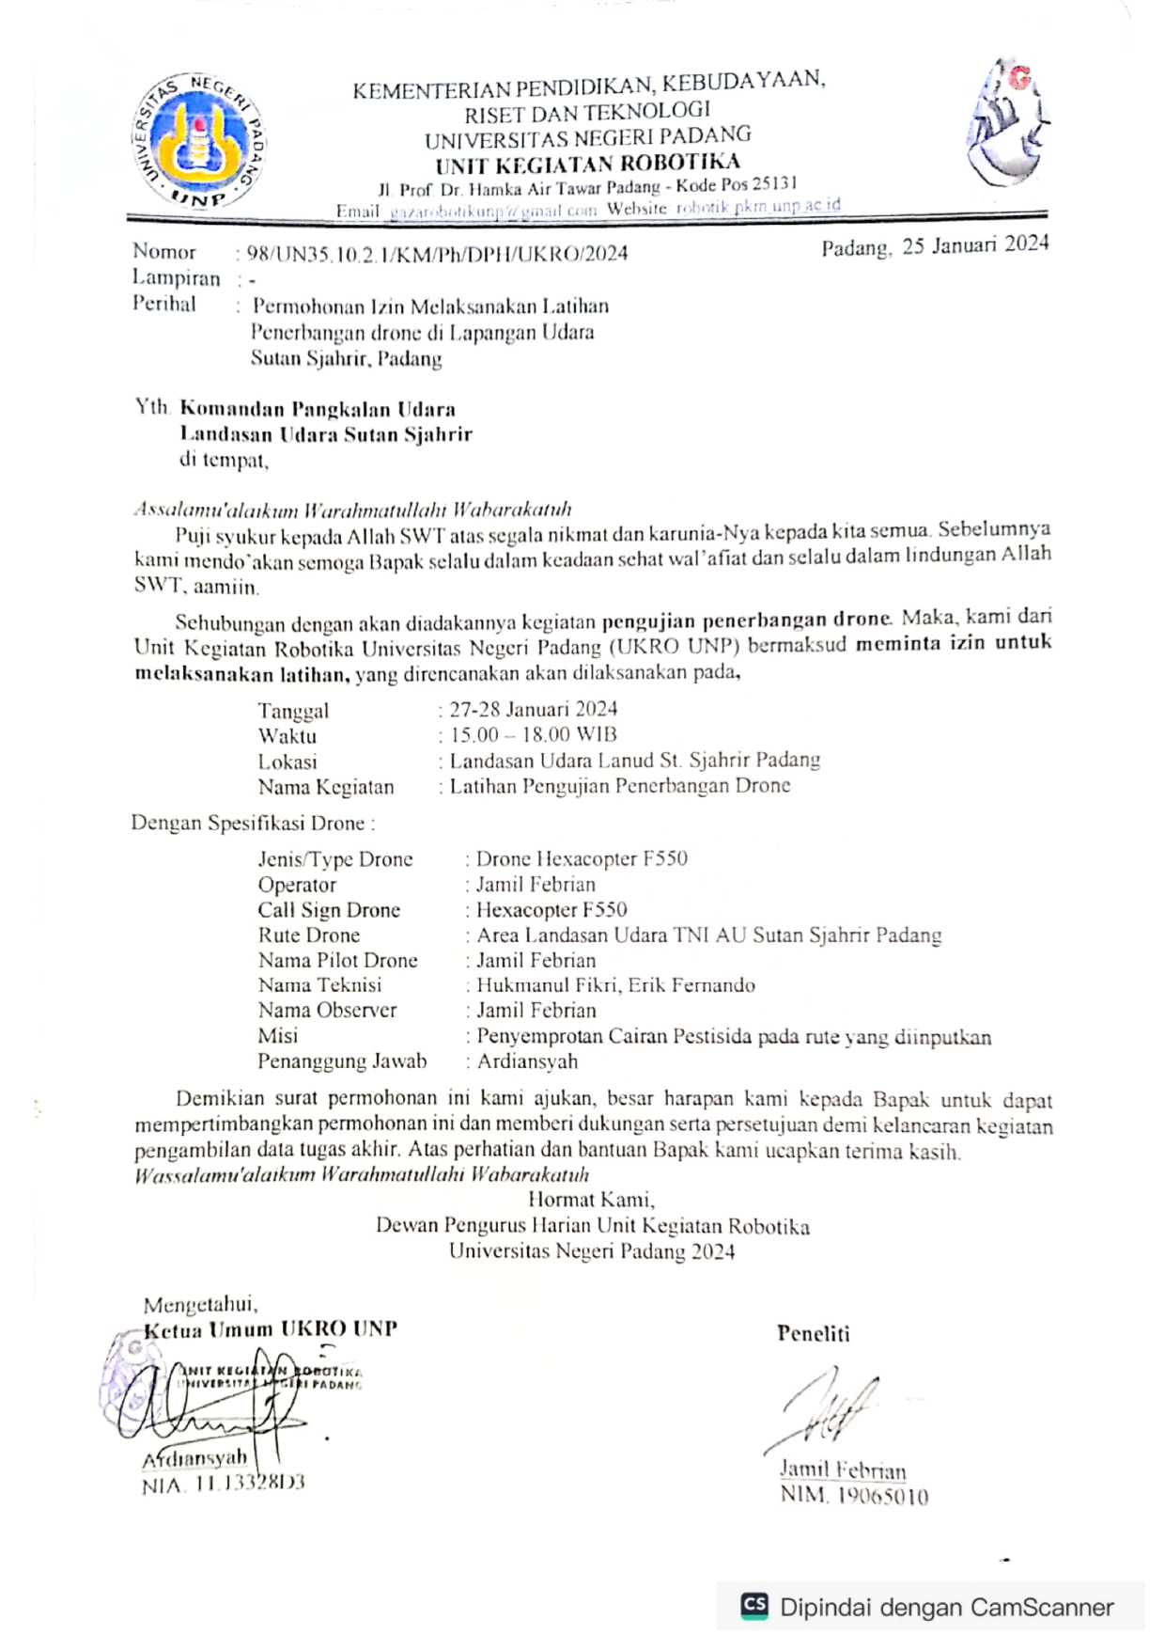

**Lampiran 2 Izin Penerbangan Drone**

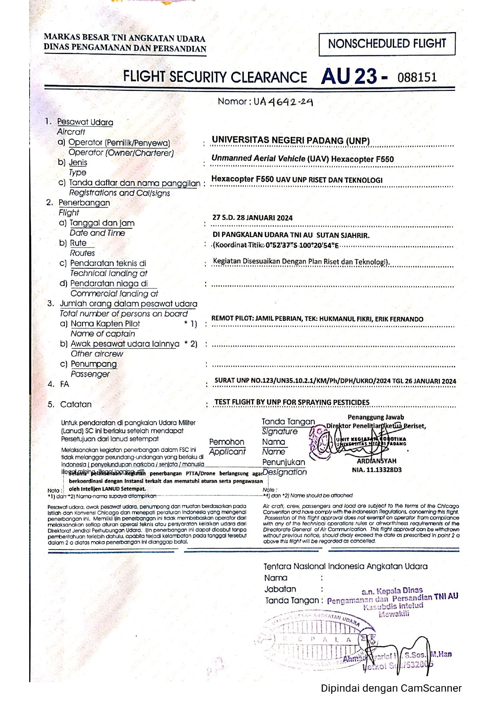

**Lampiran 3 Prosedur Pengoperasian Alat**

**Prosedur pengoperasian sistem penyemprotan cairan pestisida otomatis menggunakan *Drone Hexacopter***

1. Pasangkan baling-baling (*propeller*) ke motor *brushless.*
2. Lakukan pengisian cairan pestisida ke dalam tangki penyimpanan cairan pestisida.
3. Hubungkan konektor baterai dengan *power module* pada drone.
4. Buka aplikasi *Mission Planner* pada laptop kemudian hubungkan koneksi antara aplikasi *Mission Planner* dengan *drone* menggunakan komunikasi telemetri.
5. Pada aplikasi Mission Planner buka pada menu “PLAN” kemudian buat jalur misi penerbangan yang akan dilakukan drone seperti pada tampilan gambar berikut dan sesuaikan dengan lokasi yang akan disemprotkan cairan pestisida.

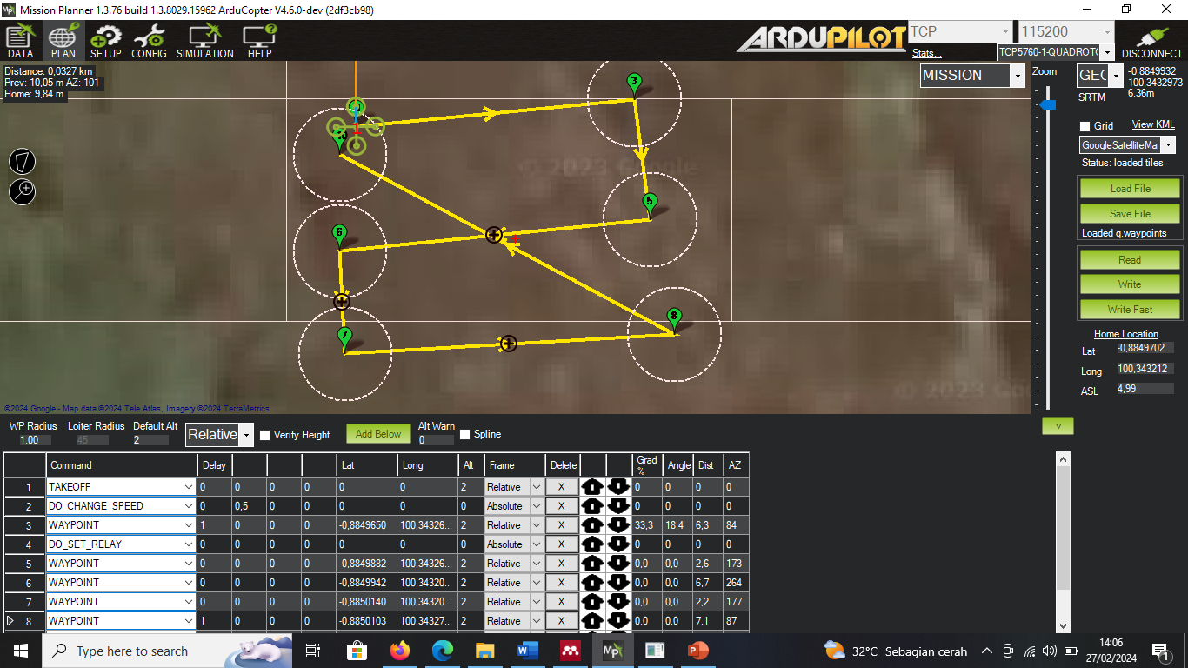

1. Upload misi penerbangan yang telah dibuat dengan menekan tombol “Write” kemudian untuk memonitoring penerbangan drone tekan pada tombol “Read”.
2. Selanjutnya posisikan drone ke tempat lokasi yang akan disemprotkan cairan pestisida.
3. Nyalakan motor dengan menarik tuas throttle pada remot ke arah kanan bawah seperti pada Gambar berikut.



1. Setelah motor dinyalakan naikkan tuas throttle kemudian ganti mode penerbangan menjadi “*mode auto*” dengan cara menurunkan switch pada channel 5 pada remot seperti pada Gambar berikut.



1. Kemuadian *drone* akan terbang dan menyemprot sesuai dengan alur misi yang diberikan. Perhatikan dan tunggu *drone* selesai melakukan misi hingga drone tersebut mendarat.

**Lampiran 4 Dokumentasi Pengerjaan Alat**

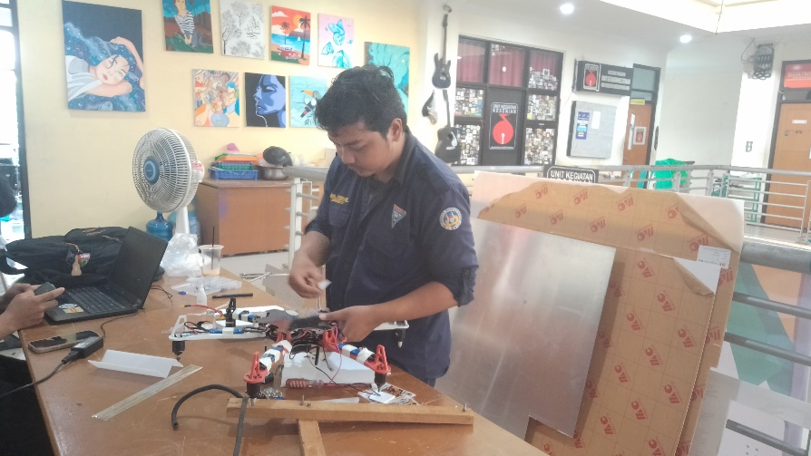

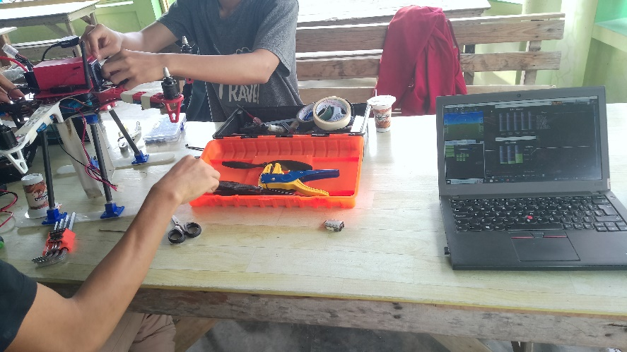

Perakitan dan pembuatan drone hexacopter

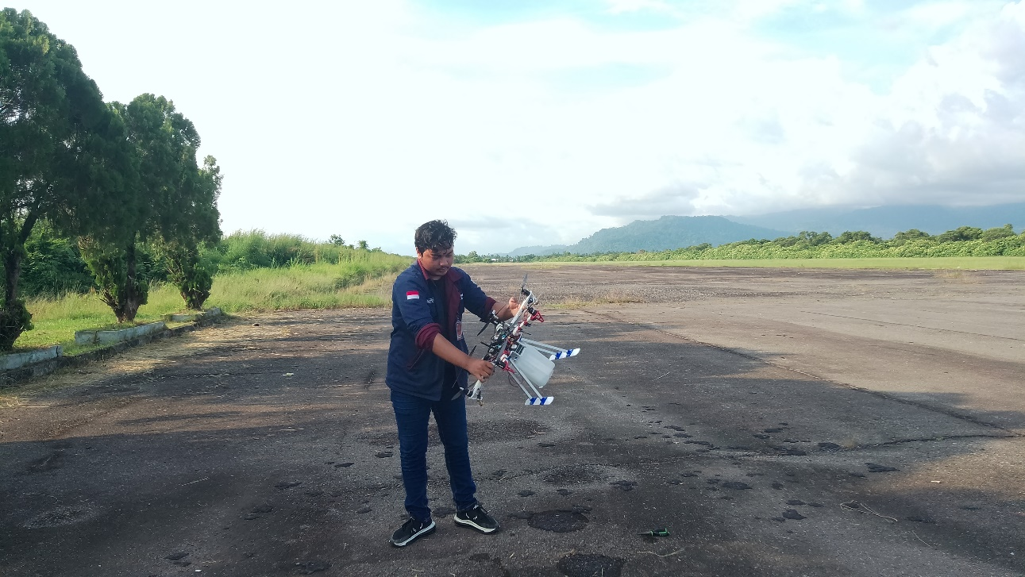

Kalibrasi Sensor Pada Pixhawk

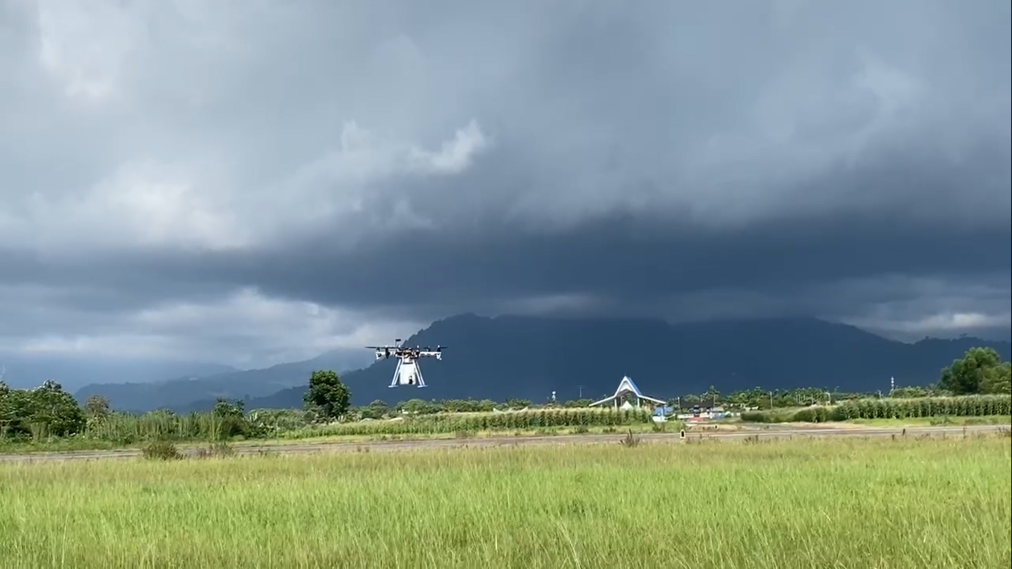

Pengujian Daya Angkat Drone



Pengujian Penyemprotan Cairan Pestisida